ÉPÍTKEZÉS

A népművészet témakörei közül az építészet tanulmányozása mindig
sokféle tanulsággal jár. Bármely nép, néprajzi táj, csoport vagy helyi közösség
építészete az adott természeti, gazdasági és társadalmi körülmények egymásra-
hatásának eredménye s egyben tükre is. Ugyanakkor bármely népi építészet
vizsgálatakor felismerhetők az emberi észjárásra egyetemesen jellemző elemi
megoldások, a nép egészében vagy jelentős részében, illetve vidékenként élő
hagyományos-szokásos eljárások és szabályok, valamint a szóban forgó nép-
rajzi táj, falucsoport viszonyaival és sajátos fejlődésével kapcsolatos helyi
jelenségek.
Mivel a népi épületek, akárcsak a termelőeszközök, az ember életfenntar-
tását, anyagi életét közvetlenül szolgáló és a természeti környezettel szoros ösz-
szefüggésben alakult objektumok, elhelyezésük és csoportosításuk, akárcsak épí-
tőanyaguk, építőtechnikájuk, beosztásuk és alakjuk mindenekelőtt a gyakorlati
funkcióval és lehetőségekkel kapcsolatos. A magamutogató, közösséghez szóló,
jelképes vagy díszítő szándék rendszerint csak további elemzések során mu-
tatkozik. Különösen áll ez az olyan szegényebb falucsoportok hagyományos
építkezésére, mint a csángóság is, ahol a feltétlenül szükségesen túl alig telhe-
tett egyéb — társadalmi vagy díszítő — szempontok különös érvényesítésére.
A moldvai csángóság népi építészetének tüzetes sorravétele — így a falu-
település, közös használatú építmények, telekelrendezés, udvarbeli épületek, az
építés kellékei és módjai, épületszerkezet és beosztás — mégis lehetővé teszi,
hogy az egyszerű leíráson túl bepillantást nyerjünk egy sajátos népi térkiala-
kító és építőtevékenységbe, amely korlátolt lehetőségei mellett is, vagy éppen
ezért, roppant józanságról, leleményességről, formaérzékről és teremtőkészség-
ről tanúskodik. Ez utóbbi erények hangsúlyos kiemelését — szemben a pár
éve közölt Csángó néprajzi vázlat c. munkám építkezést tárgyaló fejezetével¹
— itt elsőrendű feladatomnak tekintem. Ezt szolgálja az 1954. évi együttes
kiszállásunk idején végzett gyűjtésem fokozott felhasználása, s mindenekelőtt
a gazdag képanyag alkalmazása.² A képanyag itteni „bőségét” és sokféleségét
(távlati, szerkezeti, részlet-, metszet-, alap- és helyszínrajz, fényképek) nyilván-
valóan indokolja a népművészeti szempontú vizsgálat, amelyben a képnek
a szöveggel azonos jelentősége van.

TELEPÜLÉS

A csángóságnak vagy legalábbis zömének csíki és háromszéki eredetére
mutat, hogy a csángó lakosságú települések jelentős része — számos falu és
néhány vásároshely is — a Székelyföldet kelet felől határoló Kárpátok szoro-
sai felől a Szeretnek tartó mellékfolyók mentén található. A Csíkból s Há-
romszékből való kivándorlásnak azonban e Tatros, Ojtoz és Tázló menti
településsorok inkább csak irányát jelzik, mert a fő cél a Bákó környéki
Szeret-tere vagy — mint még nevezik — Mezőség földművelésre és halászatra
alkalmas tája lehetett, hiszen most is ott található, a széles folyóvölgy árterü-
letét szegélyező alsó terasz peremén a csángó lakosság zöme (l. a Bevezető-
höz mellékelt térképvázlatot). E „mezőségi” falvak lehetőleg a Szeret felé
tartó kis patakvölgyek lapály felőli, széltől védett öbleiben keletkeztek, bő ivó-

17

vizű források körül, sőt lehetőleg sóskutak közelében is. Így pl. Bogdánfalván,
Klézsén jó sóskút van, nem is beszélve az Akna környéki és a Sós-Tázló
menti falvakról.
A minden külső (vagy felső) irányítás nélkül települt és fejlődött falvak,
régi falvaink nagy részéhez hasonlóan, alaktanilag az ún. kusza-halmazfalvak
csoportjába tartoznak (1—3. fk). Ez azonban csak külső képlet, mert köze-
lebbről megismerve azt látjuk, hogy a csíki és kászoni székely falvak tízes
rendszeréhez hasonlóan a csángó falvak is vérségi alapon keletkezett, a telepü-
lésföldrajzi adottságoknak megfelelően egymástól kissé távol vagy már egy-
másba is olvadt több falurészből állanak. Így pl. Lujzikalagor Nagy- és Kiska-
lagor már teljesen összeépült, valamint Oszebic patakon túli „falu”-ból áll;
Lészped részei pedig Lészped (központi rész), Rácsilla, Ciginyehegye, Dulló-
hegye és Ignáchegye, Bogdánfalva meg éppen 9 részből áll: Alsó-, Középső- és
Felsőpatak (az eredeti Bogdánfalva), az oldalas helyen fekvő Bukila, Ru-
zsirtka, Ciginye és Freszina, a patak felső szűk völgyében meg a román telepü-
lésű Moldovány és Álbény (1). Újabb kirajzása a Szeret partjára települt sze-
gény halászfalu, Trunk, valamint az első világháború utáni földosztáskor ke-
letkezett Újfalu. E falurészek tehát jobbára már egybe is olvadtak — közös
határuk van, egyházilag is régóta összetartoznak, bár külön kápolnájuk s eset-
leg temetőjük is van —, s legfeljebb kis dombvonulat, hegyéi vagy mély
patakárok választja el őket egymástól.
A falu közt kanyargó utcák is kétfélék lehetnek: a település derekán átfolyó
patak köves medre, valamint a telkekkel beépült emelkedések, dombok élei;
mindkét esetben biztosítható — karbantartás nélkül — a viszonylagos sár-
mentes közlekedés. E fő közlekedési utakból ágaznak ki aztán minden irány-
ban a kisebb ulicák, rendszerint zsákutcák, amelyek, mint neveik is mutatják,
az egyes nemzetekhez (nemzetségek, közös ős leszármazottai) tartozó családok
életei (telkei) csoportjához szolgálnak bejáró útként (2—4). Ez a zsákutcai
és nemzetségi telekcsoportosulás egyaránt jellemző a Szeret, Tázló és Tatros
völgye régi csángó falvaira. Több ilyen zsákutcás telekcsoportnak pontosan
ismerjük nemcsak jelen szerkezetét, de keletkezése módját is; ez pedig megerő-
síti nem csupán formai, de lényegi, tartalmi egyezésüket a csíki-kászoni s más
székely falvak nemzetségi-zsákutcás településeivel.³ Mindkét esetben az egykori
nagy (bő) telek utódok közti osztódásakor keletkezett az új telkek közt ezek
közös bejárójául fenntartott keskeny szalagocska, mely végül is az ősi telek
mélyén fekvő ősi házhely előtt ér véget. Innen van, hogy e zsákutca nem csa-
ládi, de nem is községi, hanem a telekcsoportot alkotók nemzetségi tulajdona,
melyet a vérek (rokonok) közös elhatározással kapuval is elzárhatnak a falu
utcája felé.
E nemzetségi telekcsoportos-zsákutcás településrendszer ma is eleven, fejlő-
dő, megtalálható az alakulás különböző szakasza. Így pl. Bogdánfalván számos
helyen az utcától messze fent magasló házhoz a hatalmas telken át vezet
az ösvény vagy szekérút (Ferenc Péter, Ferenc János, Páncél Mihály, Süller
Anti, Petrás, Dogár, Zsitár, Magdó stb. élete), legtöbb esetben azonban az egy-
kori nagy telek rég feloszlott, s az utódok kisebb telkei a közösben hagyott
ulica két oldalán sorakoznak (Nagyok, Petrások, Kicsidek, Fenyős Mihály
ulicája stb.).
E régi, alakilag laza, de a térszíni adottságokhoz való alkalmazkodás és
a rokonsági viszonyok tekintetében megszabott struktúrájú falvak mellett a
moldvai magyarságnál is található egy másik, újabb településforma. E tele-

18

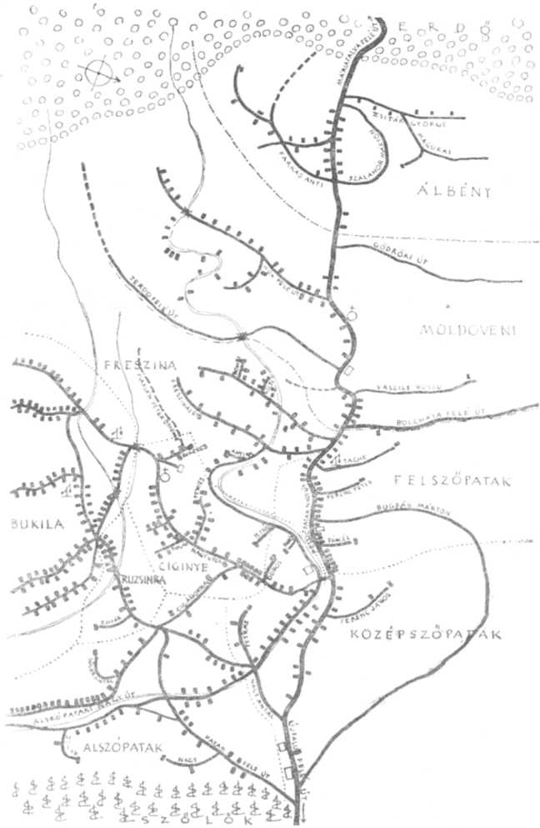

1. Bogdánfalva településszerkezete. (A községi néptanács által 1953-ban készített és
faliújságiban kitett térvázlat alapján.) Megkülönböztethetők a régi zsákutcás, csoportos tele-
pülésű falurészek és az erdő felé keletkezett újabb településrészek.

19

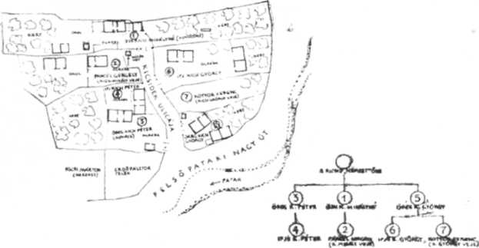

2. Zsákutca és keletkezése az egykori nagy családi telek osztódásával. (A telkek mind
a Kicsid nemzetbelieké.) Kicsidek ulicája, Bf, 1953.

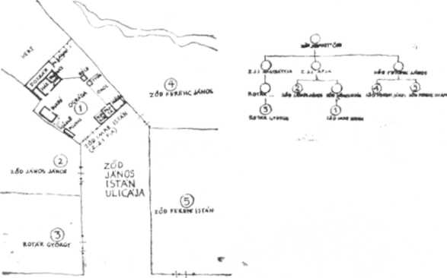

3. Zsákutca és keletkezése. (A telkek mind véreké.) Ződ János István ulicája, L, 1949.

pülések, akár az 1864-es, akár az 1922-es vagy a felszabadulás utáni föld-
osztások alkalmával keletkeztek, egykori bojári legelőkön vagy szántókon
hatóságilag kijelölt helyeken létesültek mindenfelé. Így jött létre az „Újfalu”-k,
„Szelistyé”-k (r. sălişte = szálláshely) egész sora a csángóságnál is, melyeket
a hatóságok aztán többnyire az uralkodóház tagjairól vagy történeti személyi-
ségekről neveztek el. Természetesen, az ilyen, leginkább lapos helyeken, egy-
szerre létesült „újfalukban” a mérnök által kicövekelt utak és telkek teljesen
szabályosak voltak. Így pl. a Bogdánfalva szegényebb lakosaiból 1922-ben

20

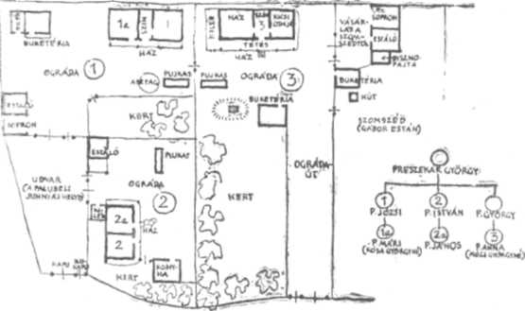
4. A Preszekár György-féle élet (telek) megoszlása a leszármazottak közt. O, 1949.

5. Utcasorba helyezett szomszédos telkek. Farkas Mihály, Filep Antal és Farkas Márton
életei 1931—1940 közt állított épületekkel.

sarjadt Újfalu (volt Ferdinánd, most Bălcescu falu) telkei az egyenesen meg-
húzott, széles suszára (r. şosea = főút) merőlegesen kijelölt telkek, 10 rúd sza-
lagparcellák voltak (6—7). E szalagtelkes települési mód terjed aztán azóta
is a régi falvak újabb, főutca menti településrészei telekrendezésekor is (5).
Egyelőre még tisztázatlan, hogy a moldvai csángó falvaknak volt-e az
erdélyi nemesi, székely vagy akár jobbágyfalvakéhoz hasonló önigazgatása.
Főleg a volt szabadparaszti rezes falvak — Klézse, Somoska, Forrófalva, Luj-

21

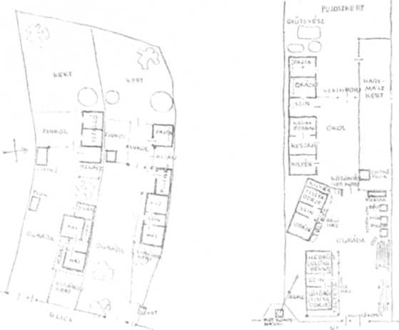
6. Újabb szalagtelkek az épületek soros elrendezésével. Az apai telket a két testvér
(Pista Mihály és István) az utcára merőlegesen osztotta el. Tr.
7. Kettősudvarú szalagtelek első fele (Mihajesz Baranga János), az új keletkezésű
soros-utcás település keretében.

zikalagor⁴ stb. — esetében feltételezhető jelentősebb községi tulajdonon alapuló
községi rendtartás, azonban a falusi írásbeliség itteni teljes hiánya miatt ezt
sosem foglalták írásba s így e kérdésben a helyi levéltári kutatás sem segíti
a kutatót. A csupán harmad- vagy negyedfalvanként működő és ott is idegen
nyelvű papok körül egyházközségi élet nem alakult ki, s így a községi építé-
szet gyűjtőfogalmába sorolható egyházi épületek is jobbára a pap képviselte
katolikus egyház törekvéseit tükrözik, amely a századforduló táján egyre-
másra lebontotta a régi kis fatornyos templomokat, fakápolnákat (19—20 k),
helyettük szabványtervek szerint neogótikus épületeket emelve, majd sokfelé
legyalultatta az útszéli és temetői keresztek régi feliratait, s a hagyományos,
rokonsági temetkezés helyett bevezette a sorosat.
A falvakat járva a közös használatú építmények közül mindenekelőtt az
utcai kutak ötlenek szemünkbe: a kertelt vagy faragott léc kerítésű régies
gémeskutak (8; 17 k), itt-ott a gerezdes gárgyájú kerekeskutak vagy sajátos
szerkezetű csörlőskutak (9—10; 18 k). Községi hidak csak az első világhá-
ború óta épülnek, azelőtt a szekerek a patakmederben vagy ezen át közle-
kedtek, az emberek meg a gerendapallón. Községi malmok nem voltak, viszont
közérdekű célt is szolgáltak a bojár tulajdonát képező, de falusi mesterek által
épített és helybeli molnár által árendált kis patakmalmok (11). Az építmények
szerkezete az erdélyi patakmalmokéval megegyező, éppen csak a molnárfara-
gás és felirat hiányzik róluk. Dísztelenek, bár szerkezetük gyakran szellemes

22

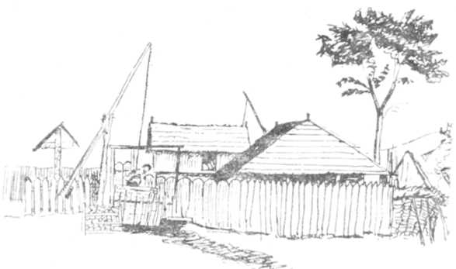
8. Utcai gémeskút, Bf (Szőcs Sándor után).
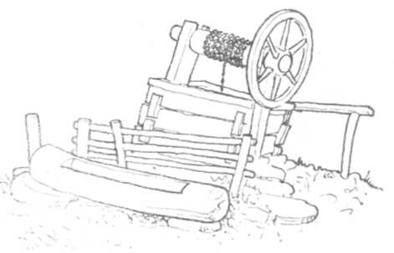
9. Utcai kerekeskút, Bf.
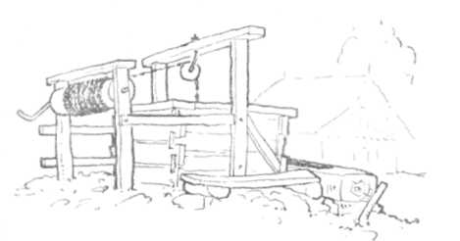
10. Utcai csörlőskút, Bf.

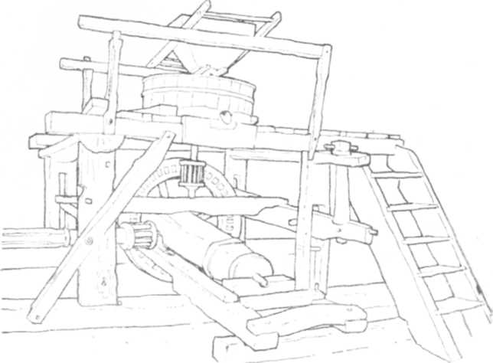
11. Régi lisztelő malom. Gyurka Mihály elődei építették a földesúrnak, akitől bérelték,
majd 1890-ben meg is vásárolták. Kl (Starmüller Géza után).

megoldásáért figyelemre méltóak a moldvai falvak közepén, végén vagy
néha nagyobb telkeken is felállított krincsók, hinták (13).
A térben való elhelyezésük és a falusi mesterek néha remeklő szándékát
tükrözi részleteik folytán figyelmet érdemelnek a falu emelkedettebb pontján
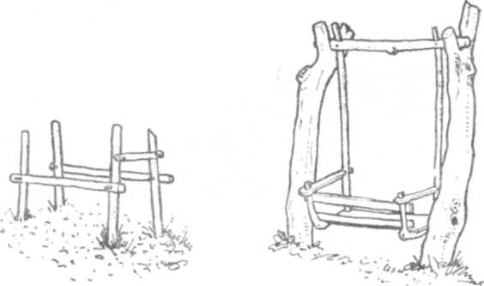
12. Marhavasaló iskola (kaloda) a vasverő-átelier előtt. Bf.
13. Krincsó vagy hinta, Ikre István állította, Ta.

24

14. A Salamon család felnőtt és gyermek halottainak temetői keresztjei. Ka.
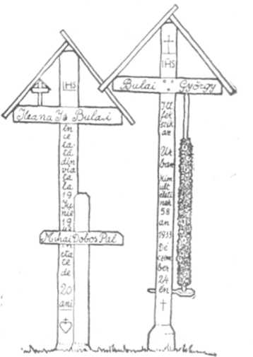
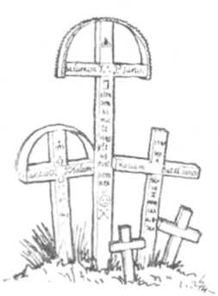
15. Nő és férfi temetői sírjelei. A nő sírjeléhez helyezik a halott csecsemő és kisgyermek
keresztjeit; a férfi sírjelét virágos pálcával látják el. Bf.

épült régi kis falusi templomok, kápolnák vagy haranglábak, amelyeket törté-
netesen megkímélt az egyházi hatóság uniformizáló törekvése. A csángó ácsok
mesterségi tudását és ízlését jól példázza a bogdánfalvi Bukila falurész régi
fakápolnája (16—17).
Népművészeti vonatkozása miatt is figyelemre méltó a csángó temető.
Nem annyira az egyes sírjelek kivitelezése révén, mint inkább összhatásában.
Jellegzetessége a felnőtt, főleg az idősebb halottaknak, szülőknek állított ke-
resztek magassága (2—2, 5 m), valamint az, hogy az ilyen hatalmas keresztet
a temetőben többnyire mindenfelé körbeveszik a családbeli kiskorú és főleg kis-
gyermek halottak kisebb vagy egészen apró keresztjei. Kétségtelen, hogy az
egykori falu roppant gyermekhalandósága páratlan hatású művészi ábrázo-
lásával van dolgunk (14). De a csángó temetői keresztek jelképnyelve ezzel
még nem merült ki: míg a felnőtt halottak keresztjei deszka- vagy meggör-
bített bádogfedelet és felírást kapnak, a kiskorúakéról ez hiányzik. A férfi ke-
resztje mellé, a kopjafa maradványaként, virágospálcát kötnek (15), illetve a
virágos pálcát (pl. Lujzikalagorban) a keresztbe fűzik. A terhes anya sírke-
resztjének vállára apró kereszt kerül (15). A keresztek egyszerű (az Anto-
nescu-diktatúra előtt magyar nyelvű) feliratát hímező vésővel hornyolták be,
a folyóírású szöveget alul rendszerint valamilyen jelképpel (szív, halálfej, ke-

25

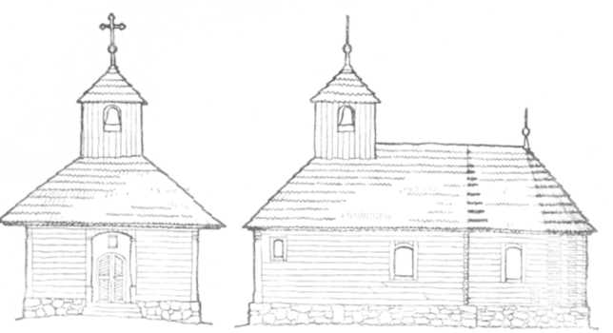
16. Gerendafalú kápolna (homlokzat és oldalnézet), Bf—Buklia.

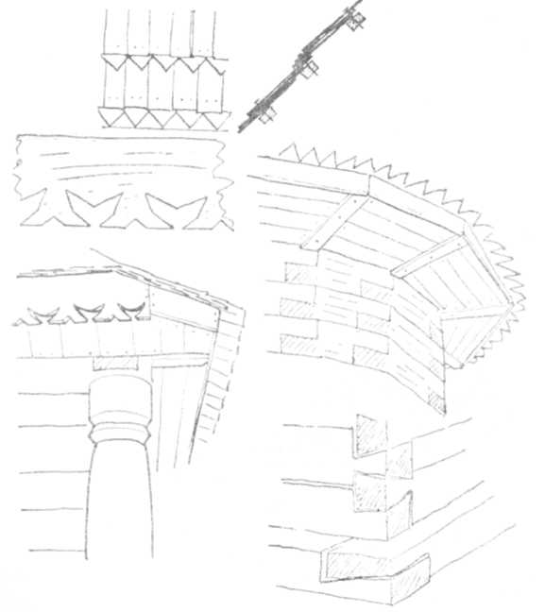
17. Az előbbi kápolna építészeti részletei: zsindelyezés és ereszdeszkázás (fent) láb az
épület homlokzatán (balról), fali gerendák horgolása (jobbról).

reszt), vagy a halott tulajdonságával kapcsolatos ábrával zárva. Így pl. a
bogdánfalvi Dogár János kerekesnek kézvonót, bárdot és kereket, Bulaj Ist-
vánné jeles szövőasszonynak vetéllőt írtak a keresztjére.

TELEK, UDVAR

A település módja meghatározza nemcsak a falu általános képét, utca-
rendszerét, szerkezetét, hanem a település legkisebb sejtjeit, a telkek formáját
is (3—7. k). A változatos térszínen keletkezett, felszínesen kusza-halmaz alak-
zatúnak látszó, valójában csoportos nemzetségi település telkeit a lapályon léte-
sített egyenes utcájú „újfaluk” utcára merőleges szalagtelkeitől megkülön-
bözteti a változatos elhelyezkedés és tágas (nem keskeny) forma. E régi típusú
telkek alakját minden látszólagos szabálytalanság ellenére meghatározza az épp
adott térszín, aminthogy e telkek beosztása és elrendezése sem véletlenszerű,
hanem az adott foglalkozásnak, életmódnak, építésmódnak, köz- és tűzbiz-
tonságnak megfelelően alakult hagyományos szabályokat követi (18—24,
26—32).
A még el nem osztódott régies, fasorokkal és tövissel elkerített élet közepe
táján lévő ház előtt van a külön is elkertelt ográda (udvar), amelyhez az
utca felől kapuval ellátott keskeny szalagszerű bejáró (a későbbi zsákutca
csírája) vezet. Az udvarnak az utca felé eső, a házból jól ellenőrizhető sarká-
ban van a marhapajta, majd az udvaron körben a kisebb jelentőségű épületek
a sütő vagy a nagyobb buketéria (nyári konyha), a disznópajta vagy purke-
réc, tyúkpajta vagy kotináca, a kukoricatartó kosár vagy kuska, esetleg a ga-
bonás hámbár, a kút, továbbá a nagyobb épületekhez ragasztott állások, színek,
sopronok, sándrimák vagy kilérek, esetleg pincék. Mind e többnyire kezdetleges
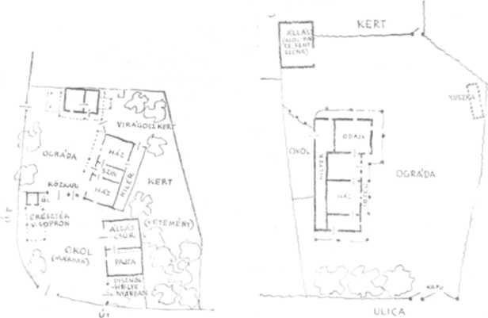
18. Özv. Budó Györgyné élete kettősudvarral, Bf.
19. Kettősudvar, Bf.

27

építésű, apró épületek fölött a magasabban fekvő ház pásztorként őrködött.
Régi telkeken az udvar mélyén levő ház csak akkor nem állott pontosan szem-
ben a kapuval, ha így nem érhette volna bejáratát a déli napfény.
A telek beosztásának e régi szabályától csupán az újabb települések és
a régi falvak új utcasorai térnek el, ahol a keskeny szalagtelken a házat a
telek egyik — napfénnyel szembeni — oldalára, a kapu közelébe helyezik,
keskeny felével az utca felé. Előfordul, hogy az udvaron levő régi ház még az
udvar belsejében áll, szemben a kapuval, de a fiatalok által felépített új házat
már az utca közelébe, arra merőlegesen helyezték (29). Ilyen esetben a régi
házhoz tartozó virágoskert még a ház mögött van, de új-házas telken már az
épület és utca közti pár méter széles területen tenyésznek a csángó asszonyok
szokásos virágai: űszirózsa, páppogó (oroszlánszáj), kukónavirág (kisasszony-
papucs), szalmavirág, pillangóvirág, tángyérvirág, botoska, rezeta, busziók,
csercsilics, gyopárvirág, és az ablakba már nem férő ablakvirág (muskátli).
A régi csángó telkeken, a kapu közelébe helyezett pajta körüli udvar-
részt — különösen ahol több marhát tartottak — külön elkertelték akolnak
(néha csűr-előttnek is mondották), s így az udvar végeredményben két részből,
az állattartás érdekét szolgáló pajta körüli akolból és a tisztábban tartott
ház előtti ográdából állott. E kettősudvarú telkek régen a csángóságnál igen
elterjedtek, egyes falvakban (pl. Nagypatakon, Bogdánfalván, Tamáson stb.)
meg éppen általánosak voltak (18—24, 26—30); csökevényes formájában egyes
újabb, keskeny és rendezett telkeken is megtalálható (6, 7, 25).
A kettősudvarú csángó telek egy kevésbé gyakori változata áll elő akkor,
amikor a telek hátrafelé lejt és a trágyalé errefelé folyhat el, vagy pedig a
ház előtti kút vizét kell óvniok a trágyalével való fertőzéstől. Ilyenkor a ház
és ográdája van az utca felé, s ezen át jutni a pajta körüli akolba. Kes-
kenyebb telkek esetén e változatnak szép, rendezett formáját alakították ki
(7), ahol a telek három részét: az ográdát, akolt (vagy külső ográdát) és
gyűtevéskelyet (szérűskert) keresztben épített s kapukkal ellátott kerítések
választják el egymástól. E láncudvarú telkek szép megoldásaival találkozunk
az újabb keskeny telken, ahol a házat keskenyebb oldalával az utca közelébe
vagy utcafrontba helyezik. A tisztaságáról nevezetes alig százéves Ploszku-
cényen a felszabadulás utáni fiatalok szerint az eszményi telekrendezés az,
midőn az akolba nem a ház előtti ográdán át, hanem — mint a régi nyárád-
menti telkeken — a kaputól külön elkertelt sávon lehet eljutni (25). A lánc-
udvarú telkek szabályos formáival találkozunk a Bogdánfalvából közvetlenül
a Szeret partjára kitelepült csángó halászfaluban, Trunkon is (6, 33).
A marhaállomány újabb rendszeres istállón tartása, valamint az inten-
zívebb gabona- és takarmánytermesztést szolgáló csűrhöz vezető szekérforga-
lom, de az épületeket összevonó székelyföldi egyszerűbb telekrendezés hatá-
sára is, már a 30-as évek óta mindenfelé terjed az egyudvaros telek. Ennek
egyik változata a házat helyezi az utca felé (37), a másik viszont a pajtás
csűrt állítja az utcafrontba vagy ahhoz közel, pl. Bogdánfalván (5).

Mint láttuk, a csángó udvarnak a lakóházból ellenőrizhető részén állnak
a különböző rendeltetésű és a házépítés technikáját megelőző kezdetlegesebb
építés fokozatait mutató gazdasági épületek, építmények. Bár legtöbbjük épí-
tésekor hiányzott a díszes külsőre való törekvés, részei a csángó udvar-, utca-
és faluképnek, és közelebbről való megismerésük tanulságos lehet a helyi népi
építészet fejlődésének rekonstruálása s az udvar legtökéletesebb és legmutató-

28

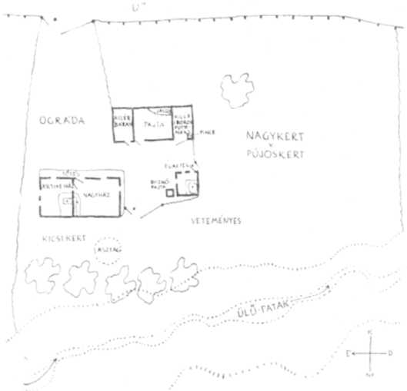
20. Udvar (ográda) a telek belsejében, a lakóház az utcára néz. Pp—Felsőfalu.

sabb épülete, a lakóház építésének minél teljesebb megértése szempontjából
is. Vizsgálatunk során, természetesen, mellőzzük a különféle alkalmi tákol-
mányokat, viszont nem hagyjuk ki a mégoly kezdetleges építményeket sem,
amennyiben ezek a hagyományos eljárások, a közösség által helyesnek s így
„szép”-nek is elfogadott normák tiszteletben tartásával készültek.
Magyar néprajzi tájaink közt egy sincs, ahol még annyi és olyan mester-
séggel készült vesszőkerítéssel találkoznánk, mint a csángóságnál, ahol a vesz-
szőből kertelt magas kertek az utcakép lényeges elemei. Míg a faluközi telkek
hátsó végeit csupán villával összehányt tövis csipkekertek határolták, a telek
egyes részeit (akol, ográda, szénás-, virágos- és zöldségeskert) elválasztó keríté-
sek alacsonyabb, a szomszédok felé már magasabb, az utca felé pedig embernél
is magasabb vesszőkertek voltak. E kerítések vázát egymástól kétarasznyi tá-
volságra földbe vert s felül kihegyezett cserefa karók képezték, amelyeket
aztán bükkfaágakkal vagy vízparti fák vékonyabb ágaival fonták be. Az utca
felőli kerítést különösen tömötten és mintásan, a tetejét pedig szélesre fonták,
hogy rajta megálljon a karókba húzott gaz (szalma), amely a kerítést eső ellen
védte (40a; 4 fk). A magas utcai kerítést a kidőlés ellen 3 méterenként
súlyos rudakkal támasztották, az ősi földvárak, egyes természeti népek tele-
peinek kerítése vagy a régi erdélyi falukertek módján (40). Az első világhá-
ború óta, a gyári deszka terjedésével azonban már a csángó falvakban is egyre

29

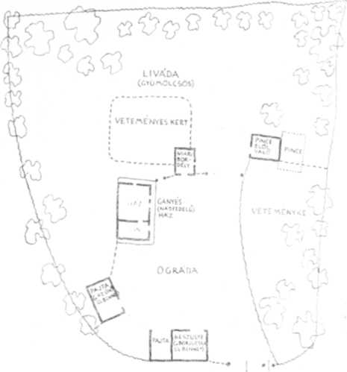
21. Farcádi Gergely élete kettősudvarral, Np.

több az utcai deszkakerítés, néha a hozzátartozó deszkakapukéhoz hasonló
szerény kifűrészelt díszítéssel (41—43).
Egészen a 20-as évekig még az utcai kerítés kapuja is többnyire fonott
volt, olyanforma, mint a belső udvarrészeket elválasztó, máig látható, gúzs-
zsal záródó közönséges kapu, rajta külön nyíló kisajtóval az ember számára
(40 b), bár voltak vízszintes elhelyezésű faragott lécekből összeállított egy-
nyílású kapuk is, mellettük keskeny deszkaajtóval. A deszka olcsulásával aztán
elterjednek a vassarkon forgó, függőleges deszkázású, magas, kétszárnyú, sze-
kérkapuból és a mellette levő ajtóból álló, fent gyakran barokkos hajlással és
deszkakivágással díszített kapuk. Az e kapukhoz szükséges három vastag kapu-
sast a berothadástól csúcsos faragás, alatta pedig még esetleg bálványszerű for-
mát adó fűrész-bevágás, vésővel faló fogazás is díszíti (41).
A drága deszkakapu óvása, esőtől való védelme volt a gyakorlati ok,
amely egyre gyakoribbá tette a csángóknál is a fedeles kapuk állítását
(42—43). A Tatros mentén látható múlt századi és század eleji fedeles kapuk
még jól emlékeztetnek a mintákra, az ún. székelykapukra, bár ezeknél sokkal
kezdetlegesebb kivitelezésűek: alacsonyabbak és galambdúc, íves hónaljkötések,
díszes faragás és többnyire felirat nélküliek (8. k; 43a). A csángó kapuk díszét
inkább a szárnyak deszkakivágása, a pikkelyes zsindelyezés meg a fedél csúcs-
nyársai adják. A Szeret menti falvakban egyes nagygazdák által a 30-as és
40-es években építtetett anyagszerűtlen és felesleges cifrasággal ellátott idegen-

30

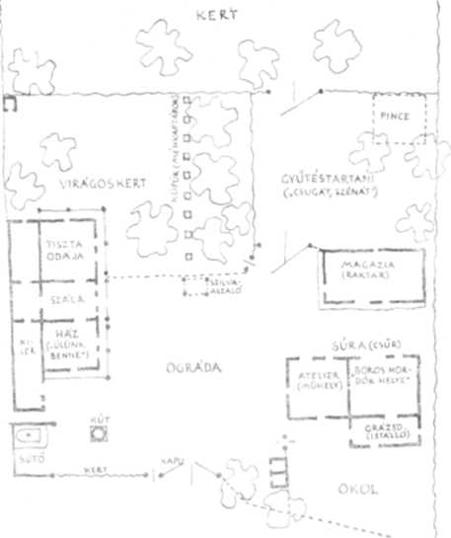
22. Kádár Péter élete három udvarrésszel, Ta.

szerű fedeles kapuk már csupán a módosság fitogtatására lehettek alkalmasak,
mintsem a népi ácsmesterség dicséretére.
A kerítés és kapu mellett a többi udvarbeli épület is valamikor csupa
vesszőfonású volt. A kéznél levő és olcsó vesszőből kertelt falúak még nap-
jainkban is a tyúkpajták egy része (46a) és a szegényebb disznóólak. A tyúk-
pajták s néha a disznóólak körben levert karók köré fonott vesszőfalát kí-
vülről trágyás sárral tapasztották, majd a tetejükön átvetett karókra és ágakra
gazt hánytak fedélnek. A tojásdad alaprajzú tyúk- és récepajtákat többnyire
már kövekre vagy cöveklábakra helyezett fatalpakba (keretbe) illesztett karók
köré fogják (45a). A néhol még látható egy vagy két ágasra épített apró
tyúkpajták az egykori székelyföldi udvarbeli kecses galambdúcokra emlékez-
tetnek (44, 45a).
A disznóólak századunkban már többnyire mind kőlábakra helyezett, ge-
rezdesen rakott boronafallal vagy keményfából hasított pallókból épülnek,
alul és felül padolással, padlását tyúkketrecnek alkalmazva. Rendszerint már
kétosztásúak (a malacoknak és hízóknak külön rekesztékkel), fasarkon járó
ajtajuk és lappancsos vályújuk van. E disznóólak napjainkban már egyedül

31

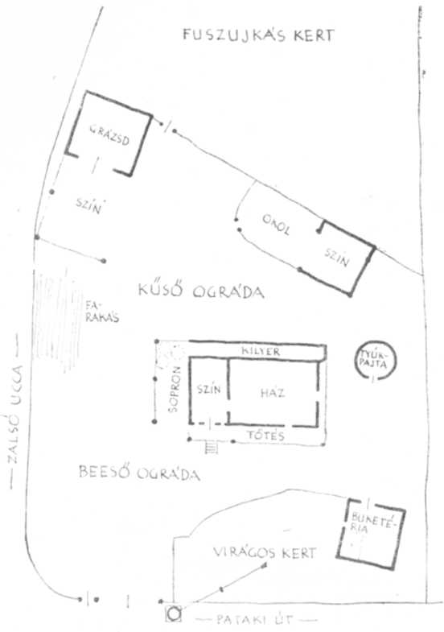
23. Régi telek kettősudvarral, Kl.

őrzik az egykor házépítésben is alkalmazott gerezdes rakású boronaépítkezés
technikát (47, 51).
Régen kizárólag sövényfallal készültek a csángóság fő tápláló gabonája,
a puj (kukorica) tartására szolgáló kuskák vagy pujkasok is (45b, 46b). Mi-
vel a csöves kukorica szellős tartást igényel, a kast magas kőlábakra helye-
zett nyújtott téglalap alakban összekulcsolt talpakra építik, a talpak furatába
helyezett karókat körülfonva, fölfelé egyre kinnebb eresztve. Hogy a nagy
teher szét ne nyomja, a kb. 1, 80—2 m magas kast kétoldalról két-két oszlop

32

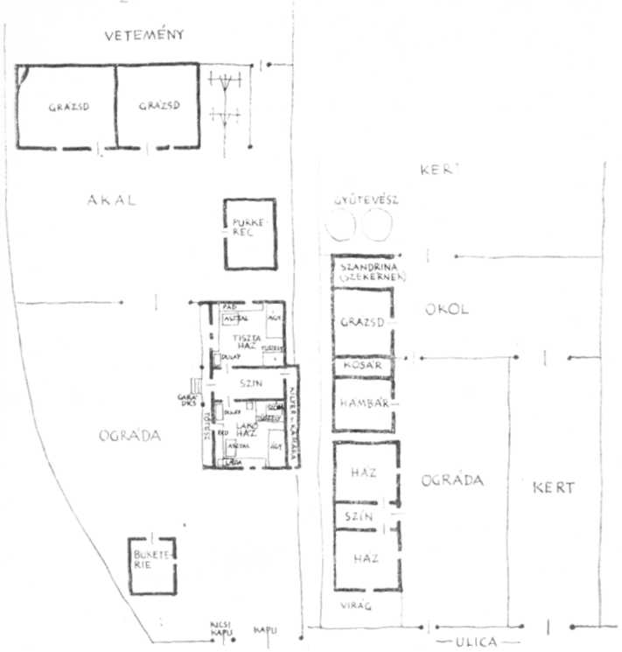
24. Molnár Mihály élete kettősudvarral, Bf—Bukila.
25. Új szelistye kettősudvarral, Pl.

tartja össze. A kevés búzát, rozsot s más gabonát a régiek a kamarában,
színben elhelyezett tölgyfa dongájú kádakban tartották, a nagyobb méretű
gabonatermesztéssel azonban a század elejétől egyre több gazda udvarán épült
külön hambár gabonának (gabonás), zsilipesen, sasok közé rakott fallal, bent
hasonló elválasztású rekesztékekkel (48).
Sövényfallal épültek a régi pajták is; a Szereten túli falvakban (Groszény,
Tamás, Ketres) szegényebb telkeken még most is gyakoriak a tapasztott falú
sövénypajták (10k). Ellentétben a kisebb, kerek alapú tyúk- és disznóólakkal,
a nagyobb marhapajták már négyszögű alaprajzúak, a sarkokon és az ajtónál

33

erősebb sasokkal. Ablakuk nincs, a szellőzés az évszaknak megfelelően alkal-
mazott gyérebb vagy sűrűbb fonású vagy lécezésű ajtótáblán át történik. A
lábakra helyezett talpas ólaknál és kukoricakasoknál annyiban kezdetlegesebb
építmény a pajta, hogy közvetlenül a földre épült, s e tekintetben a mindig
talpas csángó ház ősi formájának nem tekinthető. Föltehető, hogy e talpatlan
sövényfalú pajtaforma mind a Bákó környéki, mind az északi-csángóknál
moldvai átvétel. A szabófalvi sáprun is téglalap alaprajzú pajta, 1, 20—2 mé-
terenként a földbe ásott hatalmas ágasok közt kertelt és sikárt (tapasztott) fal-
lal (59a, 65b).
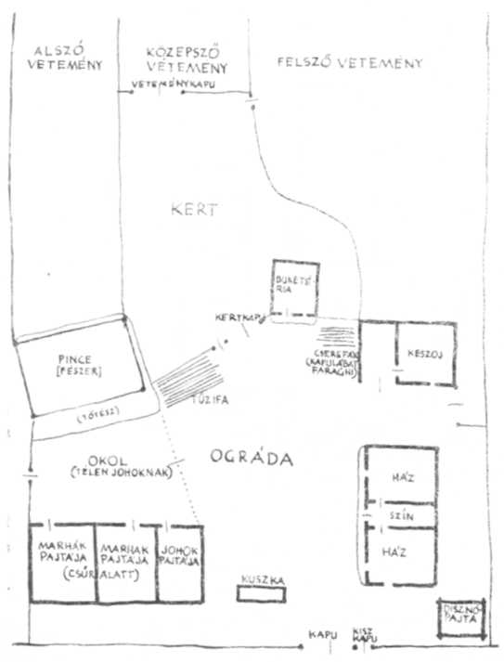
26. Kozsán György régi, még fel nem osztott élete, Bf—Bukila.

34

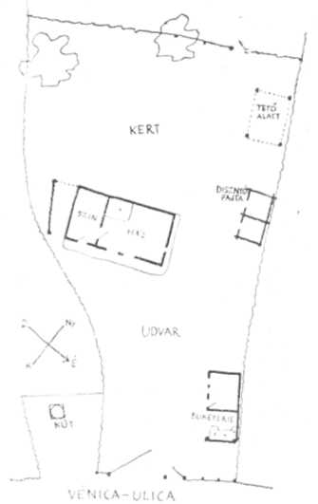
27. Özv. Róka Jánosné régi élete, Tr.

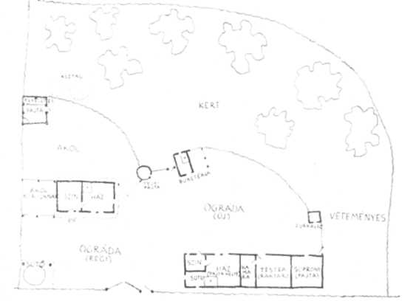
28. Két gazda (idős és ifjú Petrás György) közös élete, Gy.

35

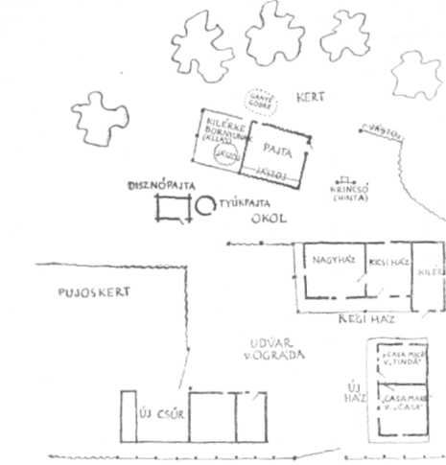
29. Iker István élete kettős udvarral, Ta.
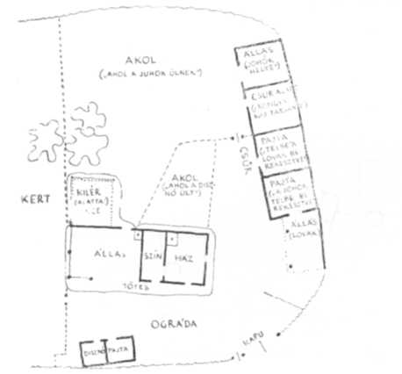
30. Kicsi György kettősudvarú telke, Bf.

36

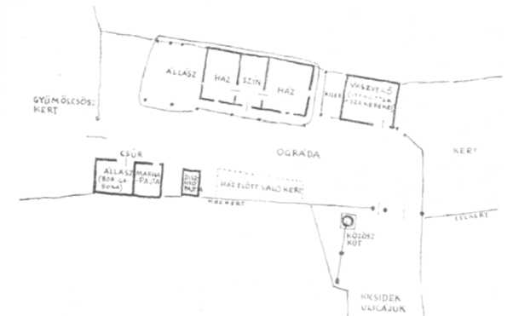
31. Özv. Kicsi Mihályné elhagyott régi telke, Bf.

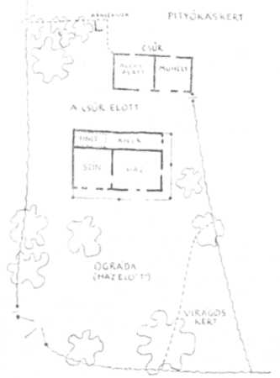
32. Kicsi Márton telke. Bf.

37

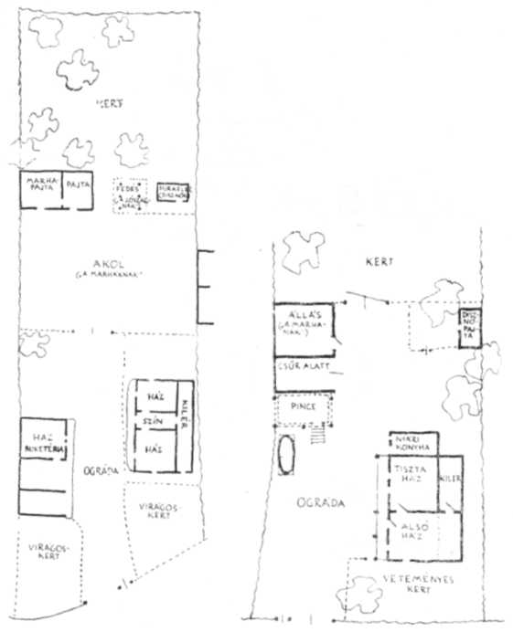
53. Vákár Antal kettősudvarú telke, Tr.
34. Magyari György élete 1951—52-ben emelt épületekkel, Tr.

Talp nélkül, földbe ásott ágasokkal épültek az udvarbeli többi nagyobb
építmények is, a ház vagy a pajta folytatásában, ennek fedélmegnyújtása vagy
mélyen leeresztett fedele (eresze) alatt húzódó, fal nélküli vagy részben falazott
fészerfélék. A házhoz ragasztott állásokat a marhák védelmére, a pajták ere-
sze alatti sopront, kilért az anyajuhok s bárányaik téli tartására építették, a
ház mögötti elfalazott kiléreket pedig bortartásra. Már a múlt században épül-
tek mindenfelé olyan marhapajták, amelyeknek padlása takarmánytartó, a
kétoldalt hozzáragasztott fészer pedig a juhok és a szekér helye, illetve bor-
tároló volt (alul esetleg pincével is). Első formája ez a marhatartó föld-
műves nagy, összetett szerepű gazdasági épületének.

38

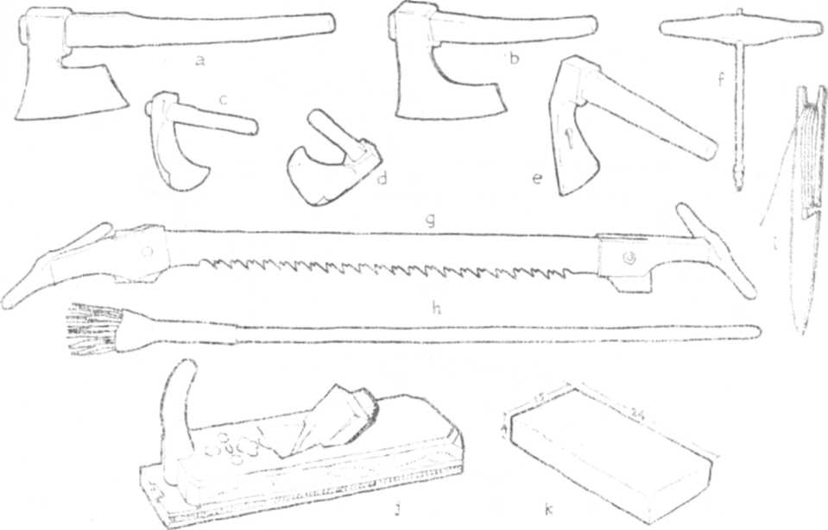
35. Építőszerszámok: a) fészi, b) bárd és c) szalu, Bf; d) szalu, Kl; e) tézla és f) furu,
Bf; g) deszkavágó firisz és h) bedena (meszelő), Bf; i) zsufkötő fatű, Kl; j) gyolu, Bf; k)
keremida szobának (kályhaépítő cigánytégla), Np.
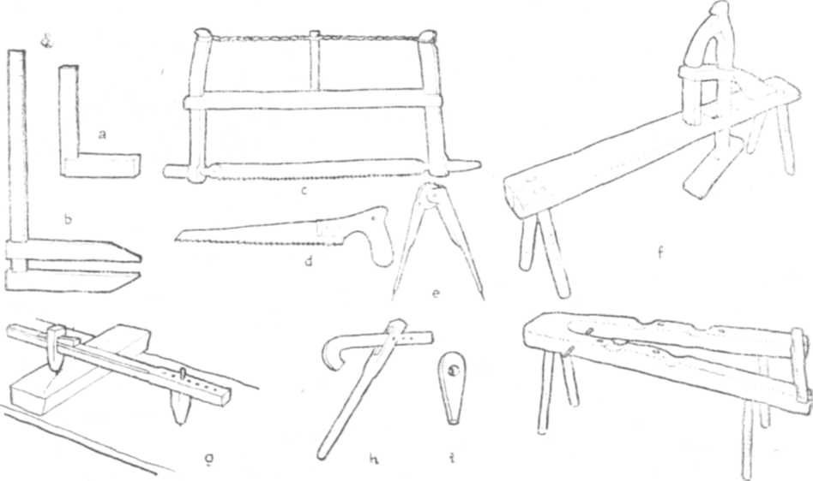
36. Famegmunkáló eszközök: a) kulcár, b) kubázs, c) nagyfirisz, d) kézifirisz, e: cirka-
lom, f) kézvonószék, Bf; g) cirkalom a kerékfalfa kirajzolására, h) fentőhúzó kankó, i)
sablon a fentővastagság mérésére és kerékfalazószék, Kl.

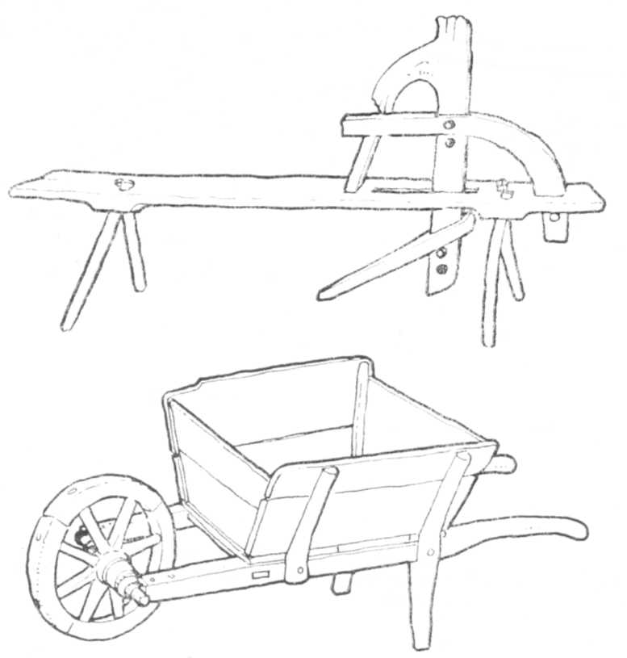
37. Faragószék (a fentőt is ezen faragják), S; földhordó targonca, Bf.

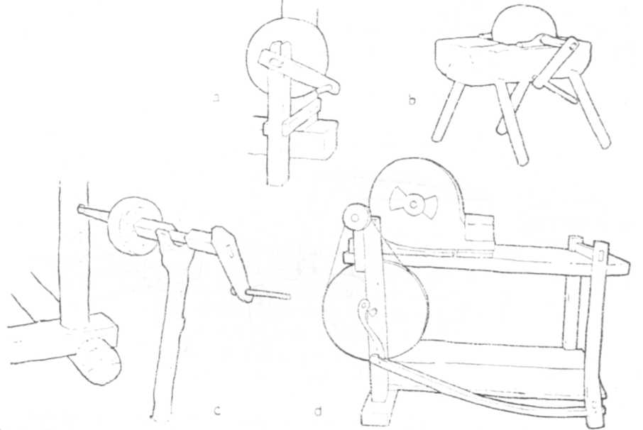
38. Küszürű-változatok, Bf.

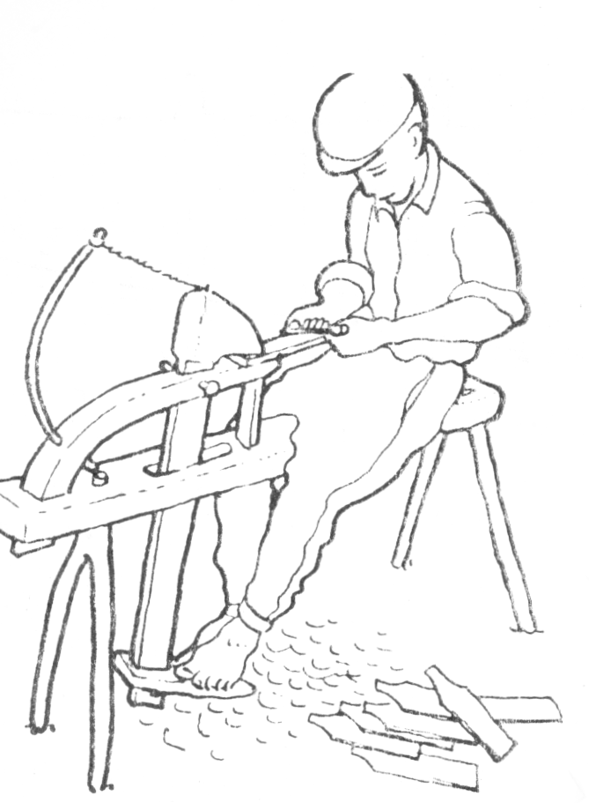
39. Endelyvágó. A Csíkból vagy Caşin-völgyi falvakból hozott zsindelyt somfa árkkal
(íj) felszerelt faragószéken metszették.
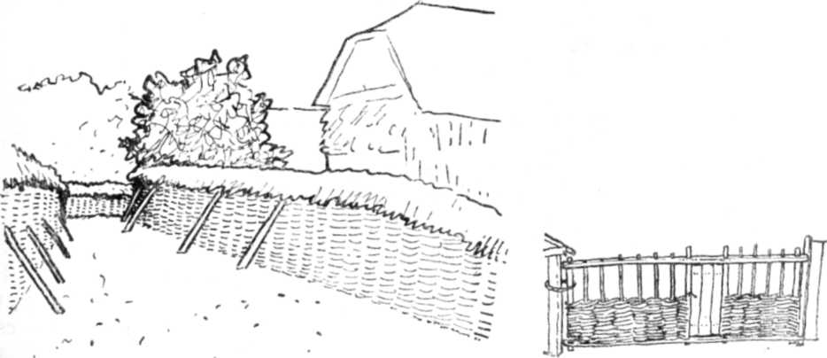
40. Kertelt (sövény) utcai kerítések, Bf (a); udvarbeli közönséges kopu, Pl (b).

A paraszti mezőgazdálkodás múlt század vége felé kezdődő fejlődése —
a kényesebb fajta szarvasmarha jászlas tartása, a nagyobb mennyiségű gabona
és a termesztett szálastakarmány elraktározása, a nagyobb mennyiségű és minő-
ségi bor tárolása és kezelése, az istállótrágya növekvő jelentőségével ennek gon-
dos gyűjtése — az új szükségleteknek megfelelő komplex épületet igényelt. Így
tűnik fel a század végétől a csángó falvakban a csűr, amely a székely elő-
mintához képest kisebb-nagyobb alaprajzi, aránybeli és szerkezeti módosítá-
sokkal különösen a 30-as évektől kezdve mindenfelé elterjed (49, 50, 52,
53, 56—58, 59a-b).

41

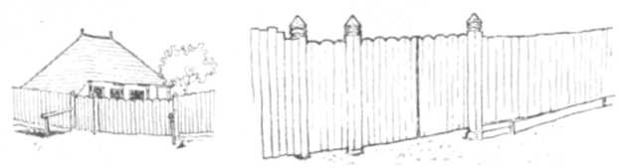
41. Utcai deszkapalánk és régies deszkakapu, Ka.
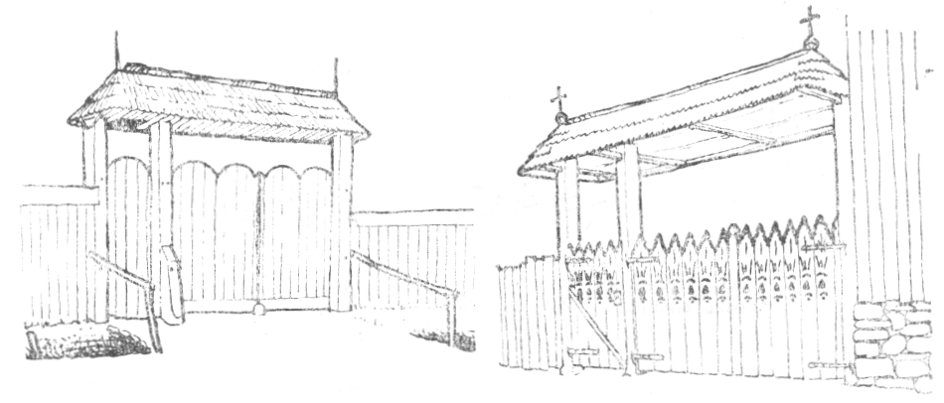
42. Fedeles kopuk, Ka.

Az első csűrök építését, mint nagy jelentőségű eseményt, a falvak dolgozó
népe emlékezetében tartja. Egyik bogdánfalvi csűrtulajdonos, Duma György
1954-ben így magyarázta: „Ez az isztállóféle vagy ötven éve jött be Erdő
felől. Volt egy Filip Jánosz, ő Dánfalváról jött ide, ő mondta, hogy ott így
csinyálják a csűrt. Ő csinyált isz ilyen csűrt sz azóta majd mindenki ilyent
csinyál. Régimódi pajta nincs isz már, mert az ember azt számiccsa, hogy alul
béteszem a marhámat, fejül a szénámat.” Mások szerint is a csűrt Fülöp
János, Csíkdánfalváról idekerült ember honosította meg: 1886-ban jött ide
szolgaként, majd pár év múlva elvette gazdája leányát, s akkor építette csűrét,
az otthon jól megnézett „minta” szerint, az ő csűrét aztán mint alkalmas
épületet, más falubeli gazdák is vették mintául. Bogdánfalváról hamar elter-
jedt a szomszédos Nagypatakon, Kákován, Forrófalván s más csángó falvak-
ban, az egész környéken.
A háromosztású csángó csűr részei: 1. marhaistálló, 2. középen a gáng
vagy szín (csűrköze), ahová a megrakott szekérrel állnak be s innen rakodnak
a csűrhijára, 3. bor- és gabonatartó magazia (gabonás) kétszárnyú ajtóval
(59a-b). De van kisebb, csak istállóból és színből álló csűr is (53). A csűr
falai talpakon állanak, a csűrhija „két rendre van emelve”, magasítva, és hogy
téresebb legyen, elöl s hátul 70 cm szélesen kieresztett eszterhéja van, s a
fedele is ritkán sátor alakú, inkább csonka (géberes), legújabban meg nyerges.
A csángó földművesek büszkék voltak a lakóházuknál monumentálisabb csű-
rükre, s az utca közelébe, magas alapra épített csűr a csángó utcakép jelleg-
zetes objektuma lett (58).

42

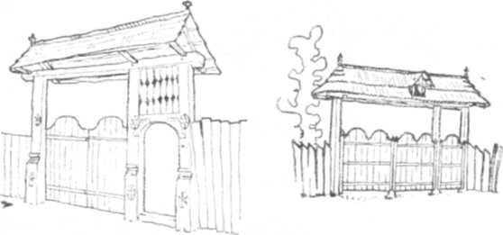
43. Fedeles kopuk, O és Pu.
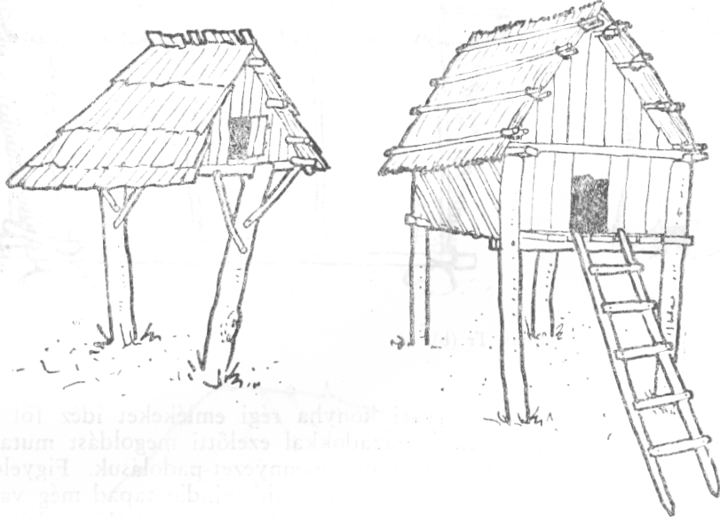
44. Lábas tyúkpajták, Kl.

Sajátosan „csángó” épületnek minősül Moldvában a nyári tüzelő vagy
buketéria is. Bár némely kisebb csángó udvarról hiányzik ez az épület, s
ilyen esetben, román módra, a ház oldalt lecsüngő fedele alá ragasztott kilét
tölti be a nyári konyha szerepét, szegényebb helyen pedig az udvarbeli kat-
lanon szabadon tüzelnek. A csángók nyári konyhájukat a tűzveszély miatt
nem építik borona- vagy sövényfallal, hanem csak favázas sárfallal, és gyak-
ran már csonka vagy nyerges fedelük van (51, 55). Az a tény, hogy a mezei
munkák idején — „hogy a házat ne mocskolják” — jóformán itt él az egész
család, s a család idős tagjai ide húzódva élik vénségük idejét, a nyári konyhát
a telek második lakóházává teszi. Otthonosan érzik itt magukat a vének, már
csak azért is, mivel az egysejtű, füstfogós-szabadtüzelős és a nagyházból

43

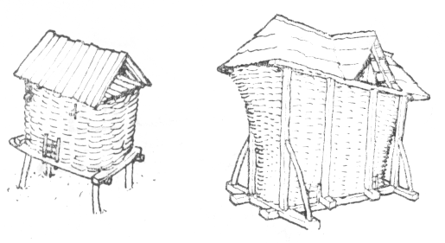
45. Lábas récepajta, Kl (a); kuska, Bf (b).
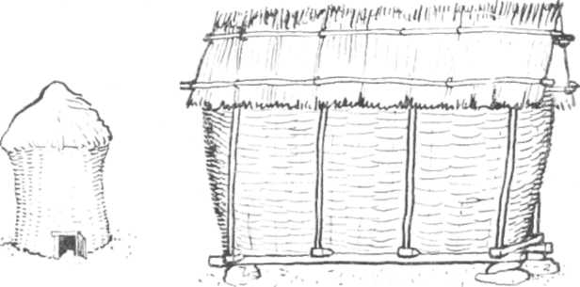
46. Tyúkpajta, Ta (a); pujkas, Tr (b).

kikopott bútorzattal berendezett nyári konyha régi emlékeket idéz föl ben-
nük. A lakásfejlődés szempontjából századokkal ezelőtti megoldást mutatnak
azok a nyári konyhák, amelyeknek nincs mennyezet-padolásuk. Figyelemre
méltó, hogy már eme egysejtű „ház”-akhoz is majd mindig tapad még valami
toldalék, vagy — kilérhez hasonlóan — az oldalt lecsüngő fedél védelmében
(55), vagy pedig — régi házakhoz toldott állás módján — a fedélszék meg-
nyújtásával (54), de minden esetben gazdasági rendeltetéssel.
Ilyenformán a régi udvarbeli építmények sorában a nyári konyha a
csángó népi építészet igen tanulságos objektuma, ugyanis a lakóház és lakás
korábbi fejlődése szakaszainak ismeretét teszi teljesebbé.

AZ ÉPÍTÉS. ANYAG, SZERSZÁM, MUNKA

A hagyományos csángó építészet az alkalmazott szokásos épületanyagok,
szerszámkészlet és építőmunka meghatározta sajátos képet mutat. E sajátosság
azonban nem valami merev egyformaságban jelentkezik, mint pl. olyan vidé-
keken, ahol a közeli ácsközpont vagy vállalkozó ácsmesterek szekercéje egész

44

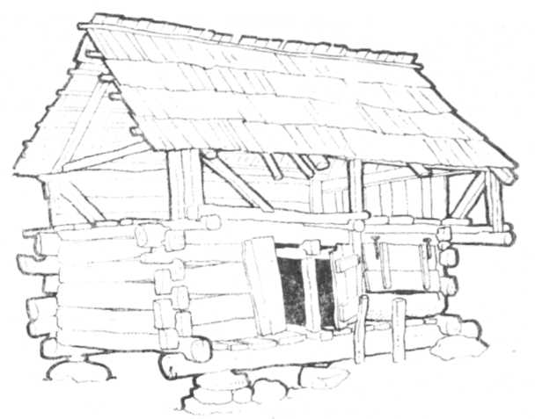
47. Disznópajta (Petrás János telkén), Bf.
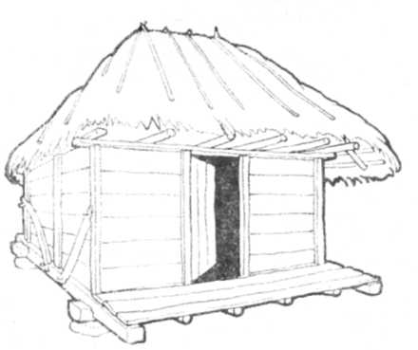
48. Hámbár gabonának, Szf.

utcasorok kapuit-házait idomította egymáshoz, hanem az építőmunka megle-
hetős háziipar színvonalából eredő változatosságban, az épp elérhető anyagok-
kal és különböző fokon elsajátított technikákkal való különböző értékű egyéni
megoldásokban. Ugyanakkor a moldvai csángó falu népi építészete az első
világháborút követően annyi hatásnak kitéve oly nagy változásokon ment át,
mint pl. erdélyi tájainkon hosszú évszázadok alatt, szerves fejlődéssel. Így
aztán a csángóságnál a fejlődés több fokozata, több kísérletezés és „divat”
is együtt él. E rohamos változást 1958-ban így érzékelte egyik idős bogdán-
falvi mester: „Mikor megiszmertem ezt a falut, mintha egy cigány faluban
lettem volna, moszt mintha egy városzban laknék.”
Természetesen a népművészet kutatója nem vállalja az egyidőben mutat-
kozó minden jelenséget egyaránt számbavevő szociográfus munkáját. Kötelező
feladatunk a terepen együtt található sokféleségből kihámozni a néprajzi ér-
telemben vett népi, azaz hagyományos és közösségi, s egyben esztétikai értékű
jelenségeket. Ennek egyik útja, esetünkben, az építőanyagokkal, szerszámok-
kal és az építőmunka módjaival való közelebbi ismerkedés.
Némely csángó faluban még él a szájhagyomány, hogy egyes szegények,
míg csak összekerítették a rendes házra valót, földbe ásott vermekben (bordé)
laktak. E kivételes szükségmegoldásoktól eltekintve azonban egészen a XIX.
század végéig a lakosság náddal fedett boronaházakat épített magának, a sze-
gényebbek a környékbeli erdők bikk- és szádokfájából, mások pedig a bojár
távoli havasaiból pénzért vagy napszámért vásárolt fenyőboronából, boronyá-
ból (Kl). A Szeret, Aranyos-Beszterce és Tatros menti falvakban a szükséges
gombolyagfa beszerzésének legegyszerűbb módja volt, hogy a havasokból ví-
zen leeresztett két plutát (tutaj) vásároltak, s abból építették fel házukat.
Fenyőfához falujuk közelében csupán a Tatros és az Ojtoz felső völgyé-
ben települt csángók jutottak. Másfelé csak folyóparti gyenge fák és csere- s
főként bikkerdők voltak. Azonban a faluhoz közel eső erdőket is rendszerint
bojárok birtokolták, ha csak nagyobb gazdák nem vásároltak meg tőlük egy-
egy erdőrészt. Csupán a hajdani szabadparaszt falvak gazdálkodtak saját,
rezesie-erdejükkel, melyből a régi családok az államosításig élhettek haszná-
lati jogukkal.
A bükkfának, építkezésnél, főleg a hajtását, vékony ágait használták: eb-
ből fonták a kerítéseket, egyes melléképületek falait; szegényebbek a bükkfa-
hajtásokból kertelt falú házakat is építettek maguknak. A bükkfa törzséből
többnyire csak a ház padlóját (felsőpadló, azaz mennyezetdeszka) hasították.
Ilyen „bárdból kifaragott padló”-t alkalmaztak sokfelé a doszka elterjedé-
séig. Azelőtt vízifűrészeken metszett deszkát csak a Hedből (Csík, Gyergyó)
szállítottak Galac felé, vagy szekérrel hoztak a háromszékiek, ez azonban
a csángó parasztnak még túl drága volt. Csupán 1920 után létesültek Mold-
vában is gáterek, Aszó, Kománfalva, Dormánfalva erdeiben, Piátra felé és
Bákóban, s ettől kezdve vált olcsóbbá a fenyődeszka és lett általánosabb
használata a csángók közt is, főleg kapuk, utcai kerítések és tornácmellvédek
készítéséhez. Ugyanakkor viszont egyre drágult a szálfa: a székely közbir-
tokossági erdők a századokon át tartó kitermelés következtében (némely
csíki s háromszéki falu határában 30—40 vízifűrész is volt, majd egyes vál-
lalkozók gátereket is állítottak) a század végére meglehetősen meggyérültek, a
moldvai bojárok pedig a 20-as években kezdték eladni erdeiket a deszkagyá-
rosoknak, s megkezdődött az erdővel és fájával való fokozott üzérkedés. A

46

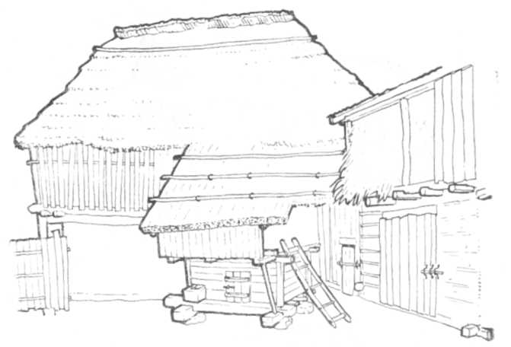
49. Duma György udvarának a házzal szembeni szeglete, Bf. Balról a kapu és a szom-
széd csűrének részlete, utóbbihoz ragasztva a disznópajta, jobbról a pajtacska részlete.
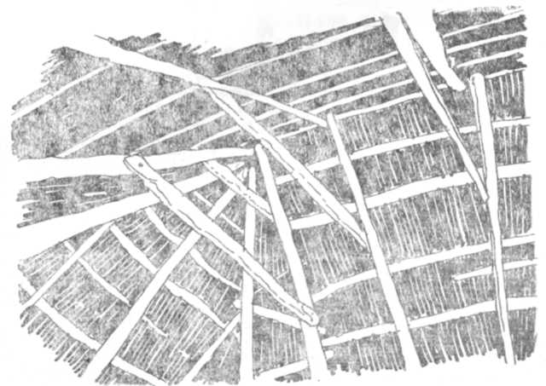
50. Régi csűr fedélszék-részlete belülről, Bf (Péter Dezső rajza).

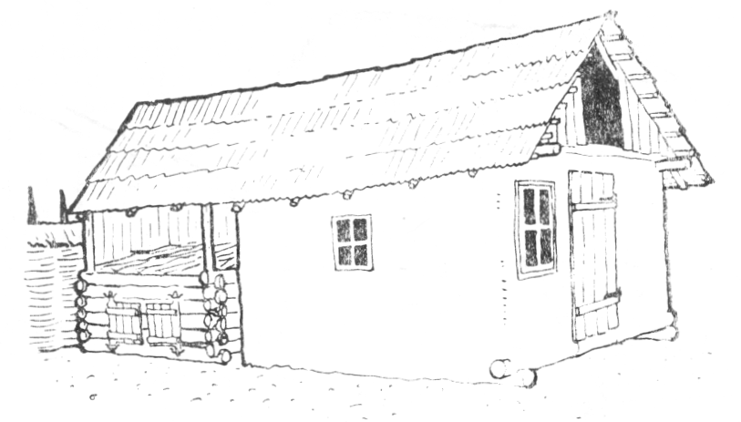
51. Disznópajta és buketéria, Bf.
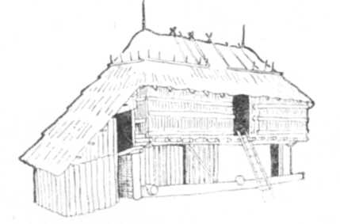
52. Kozsán György csűre az 1910-es évekből, Bf. (Karók közé vert sárfal [alul] és
lécek közé fogott nádfal [felül], szalmával teregetett nádtető.)

20-as évek folyamán már olyan drága a boronaépítkezés, hogy a csángóság
kénytelen felhagyni vele, legfeljebb disznóólát építi még tovább is ellenállóbb
boronafallal.
„Mióta a világ megszaporodott és megvékonyult a fa” — amint e válto-
zást Bogdánfalván kifejezik —, a csángók közt a fenyőboronát pótló külön-
féle építőeljárásokkal kísérleteznek. A 20-as években szükségből többen térnek
át a házépítésben is az addig csak a szegénység által alkalmazott tapasztott
vesszőfára, majd rövidesen általánosul ennek egy tökéletesített változata,
a sipkás- vagy csipkásfal. Ehhez a sasokra kívülről s belülről egy-egy rend
faragott fűzfalécet szegeznek föl vízszintesen, majd a kettős rácsozat közé
sarat gyúrnak. Igaz, hogy e falrakáshoz (a lécek leszegezéséhez) sok vasszeg
kellett, ezt viszont a 20-as években már olcsón gyártotta a gyéresi sodrony-

48

gyár. E legáltalánosabb eljárás mellett azonban helyenként terjed a fával
takarékoskodó fal- és mennyezet-építés több más eljárása is: a tekercs- és
valatugfal, illetve tizikfal, a 30-as évek végétől pedig az égetett téglafal vagy
keremidafal is (62).
A hagyományos fedőanyag a Szeret mentén a nád. A nádzsuffedélre a
régiek még ganét is hánytak, később, a fejlettebb földművelésben értékes trá-
gya helyett már szalmát teregettek. Hajdan a szabályozatlan Szeret széles
lankáját berkek és végtelen nádasok borították. Így pl. Bogdánfalva hatá-
rában Vésztó és Egres csupa nádas volt, parasztcsaládok tulajdonában, akik-
től mások is olcsón beszerezhették a szükséges fedőnádat. A somoskaiak a ná-
dat már a bojártól vették a tóról, napszámért vagy részibe (felébe) való
nádaratásért. A sarlóval learatott nádból egy ház fedéséhez 100 nagy kéve
kellett; ezt hazahordva negyedakkora kévékbe, zsufokba kötötték („olyan vas-
tag kévékbe kötték, mint az ingujjam”), ezeket rakták fel sorban a fedélre,
s ott lécekkel lecsípték (leszorították). Erre jött aztán a vékony razsszalma
(rozsszalma) réteg; ezt pár évenként újítva-javítva a nádfedél 20—25 esz-
tendeig eltartott.
Ahogy aztán a századforduló tájától a földműves eke elől a nádasok egyre
hátrálnak s a nád is drágulni kezd, a nádfedelet fokozatosan felváltja a na-
gyobb méretű gabonatermesztéssel megolcsuló szalmafedél (az 1920-as évek-
ben). Azonban nemsokára kiderült, hogy a népszaporulattal is szükségessé vált
nagybani gabonatermesztés rendszeres trágyázást, ez meg nagyszámú állat jász-
las tartását, a takarmánynak szalmával való pótlását és szalmás almozást
igényelt. „Apámnak volt hat ökre — magyarázta 1954-ben az idős bogdán-
falvi gazda, az 1907. évi parasztfelkeléskor földosztó községi bíró, Fenyős
Mihály —, sz most van tőle 36 unoka, sz ha csak egy marhája isz van min-
deniknek, azoknak mind étel kell.”
Így a 20-as évek végén kezdik már elhagyni a szalmafedést mindenfelé
(az még Nagypatakon tartotta magát legtovább), rátérve a gyári szeggel
fölvert zendely, endely alkalmazására. (Bogdánfalván Róka Antal bíró már
1920—21 körül zsindellyel fedte a házát.) A zsindelyt könnyen hordták a
lefelé haladó úton a Szeret mentére és a Tázló és Tatros völgyébe Békás felől,
az Ojtoz vidékéről (Hîrja) és Caşin környékéről. 1950 tájától a zsindelyesek
már nem faluznak, hanem árujukat raktáraknak adják át, így aztán pl. a
szeretmentiek Bákóból vagy Románból vásárolják a jellegzetes moldvai hor-
nyolatlan zsindelyt. Mielőtt azonban a zsindelyfedés általánossá vált volna,
máris terjedni kezdett a zsindelynél tartósabb, de nem drágább cserépfedés.
Bogdánfalván ennek is a Csíkból ideszármazott Fülöp János volt a kezdemé-
nyezője, ő fedte először új házát és csűrét tordai cseréppel, azonban a cserép-
fedés nagyobb arányú alkalmazása csupán 1947 tájától kezdődött.
A falakat, sárral való sikárolásuk (tapasztás), sikittásuk (simítás) után,
régen csak híg agyaggal kenték meg, egy gyapjas bőrdarabbal. Bogdánfalván
a falu határában található fejérfőddel (vízben feláztatva) kenték fehéresre a
régi borona- és paticsházak falát. A meszelés csupán 1920 óta kezdődött, mióta
— a Hedből (Csíkszentdomokosról) kezdték rendszeresen hozni s kukoricáért
árulni falvakon a meszet. Ma már legfeljebb a főzőkilérek, nyári konyhák,
pajták és ólak fala marad meszeletlen, és a házföggyét mázolják még a régi
mód szerint sárig fődvel (sárga agyag).

49

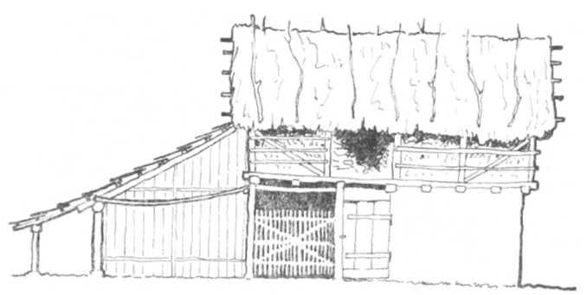
53. Pajta, Tr (Péter Dezső után).
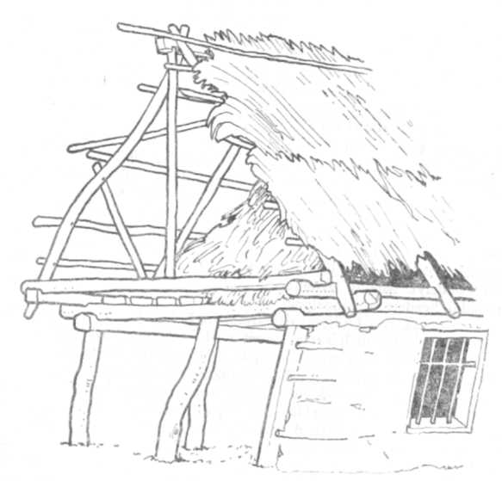
54. Régi állás, a szarufák a csúcsaiknál szelemenes alátámasztással, Bf.

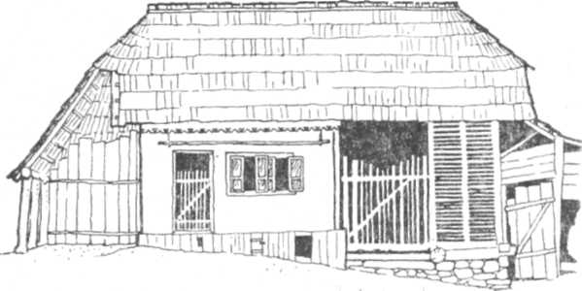
55. Petrás János buketériája, Bf.
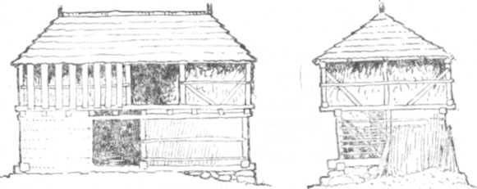
56. Zsindely fedelű csűr (az 1920-as években épült), Bf.

A különféle építőanyagok alkalmazásának lehetősége és módja szoros
kapcsolatban áll a szerszámok fejlődésével is. A természet kínálta nyersanyagok
csupán megfelelő szerszámok révén válnak felhasználhatóvá, az újabb, töké-
letesebb eszközök teszik lehetővé az anyaggal való takarékosabb, jobb és
szebb munkát. Nyilvánvaló, hogy a szerszámok tökéletesedésével, differenciá-
lódásával és leltáruk növekedésével együtt jár az ismeretek gyarapodása és
a szakosodás is. Így lesznek idővel az építésnek is szakemberei, amely a házi-
ipar köréből falun is az építőmesterek munkakörébe kerül.
A csángó építőnek korunkig jóformán egyedüli szerszáma volt a cigány
csányta (kovács készítette) féci, fészi (fejsze). Még a század elején is csak
fejszével dolgoztak (35a), a csapolásokhoz is (véső helyett) keskeny fécit hasz-
náltak. A rövid nyelű szekercét és a bolti széles bárdot a 20-as évek óta hasz-
nálják az ácsok (35b). A szalufejszét, amely a tekenyő-, a marhaitató és a
szőlőtaposó téka-vájók (35c—k), valamint a vésőt és gyári sarkos kócos-vé-
sőt, amely a bútorkészítők szerszáma, az ácsmunkában nem alkalmazták. A

51

kézvonót is — a kézvonószékkel vagy faragószékkel (36f, 37a) — legfeljebb
a vékony tornácoszlopok és házcsúcsnyársak simítására, íjas endelyvágószékkel
pedig zsindelyfedéskor a zsindelyvégek díszes hegyzésére használják (39).
A fejsze mellett nagy jelentősége volt régen is a furunak (35f), mégpedig
a szegfurunak (mert a nagy kalánfurut a szekeresek, a hosszú csapárfurut
meg a kádárok használták), hiszen régebb általában, de néhol még az 50-es
években is (pl. Külsőrekecsinben) az egész házat faszegekkel építették. A
vasszeg csupán a 20-as évektől használatos a fali és fedél-lécek, valamint a
zsindelykerítés és tornácdeszka felszegzésére. Újabban a cigányfuru helyett
inkább gyári burgijafurut (csigafúró) használnak.
A nádzsúpokat hánccsal, újabban dróttal fogták a lécekhez a zsufkötötű
vagy fatű segítségével (35í). De a zsúfozás már nem ácsmunka.
A gyolunak (porozó, tisztító, nutoló és párkányozó vagy virágozó gyo-
lunak) csak az itt újkeletű asztalosságban van szerepe (35j). Mintegy száz éve
annál nagyobb jelentőségű az ácsmunkában is a firisz, fűrész a fadőtéstől
a gerendák leszabásáig, sőt a csapok bevágásáig. A klézseiek szerint elődeik
az 1877-ben itt átvonuló orosz katonáknál láttak először fűrészt. Ez még
kétkezi beszke volt; ilyen fűrészeket hoztak aztán haza az erdélyi hegyszo-
rosokban működő székely fűrészmalmoknál vagy Galíciában dolgozó csángó
parasztok is. Későbbi szerszámuk a deszkavágó (35g), a rámás kézifirisz (36c),
akárcsak a kulcár. Facirkalmat (36e) csak kivételesen használtak, a vízszintest
szemmértékre vagy tál vízzel, a függőlegest — mióta sasokkal építkeznek —
madzagra kötött kő- vagy vasbombával, a hosszúságot kötéllel mérték.
Az építkezéssel kapcsolatban legújabban használt szerszám a mető (esz-
terga). Régies neve is mutatja, hogy a csángók kezdettől használták e szer-
számot, legalábbis a kerékgyártásnál; az első világháború óta szerepe van a
népi építészetben is: egyes helyeken (pl. Újfaluban) bukovinai mintára a né-
metes csonka fedelű házak balkon- vagy tornác-mellvédjének bábjait, később
még többfelé a házcsúcsnyársakat (buld) is esztergálni kezdték, nyárfából.
Míg az építés jórészt a közelben található, megszokott anyagokból, a min-
den háznál meglevő és állandóan használt mindenes szerszámmal, a fejszével
és ezeknek megfelelő egyszerű építési technikával történt, mindenki értett az
építéshez s így maga építhette föl házát és udvarbeli épületeit. Csupán né-
mely munkaszakaszhoz, amely meghaladta egyetlen ember és a család erejét,
hívta a gazda kalákába testvéreit s esetleg más közelebbi rokonait, s egyszer-
re haton-heten is dolgoztak a házon vagy — újabban — a csűrön is. Fél-
rébb eső falvakban még napjainkban is kalákában épül minden ház. Így pl.
Külsőrekecsinben, amely falu oly szapora, hogy, mint róluk mondják: „ott
mind testvérek az emberek” (s pl. a disznótorok alkalmával a kóstolóra meg-
hívott vérek a gazda fél disznóját elfogyasztják).
Egyszerűbb, szokványos házépítés esetén a kaláka intézményét általában
máig mindenfelé igénybe veszik. Klézsén, az 50-es években, mikor valamely
legény házasuló lett, az apa még a tél folyamán értesítette a véreket, a nyám-
ságot (nemzetségbelieket), amely aztán szánnal hazahordta a szükséges épület-
fát, majd tavasszal ezt kifaragták, együtt lerakták a cserefa talpakat, emelték
a falakat, erre keresztben feltették a mennyezetgerendákat, rájuk a foglalókat,
a foglalókra pedig hárman-négyen ráemelték a földön összecsátt (összerótt)
szarufapárokat. Ahol még nád- vagy szalmafedelet tettek, azt is kalákában
rakták föl. A kalákába meghívottak közül a leghozzáértőbbet kérték fel a

52

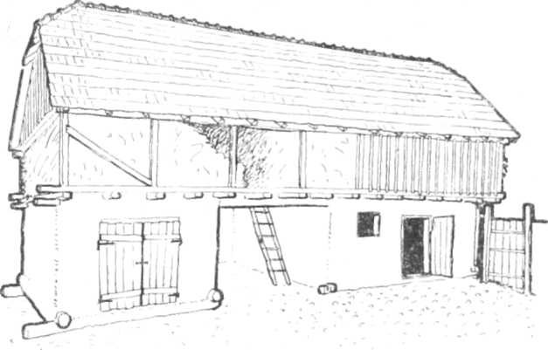
57. Cserépfedelű csűr (1953-ban épült), Bf.
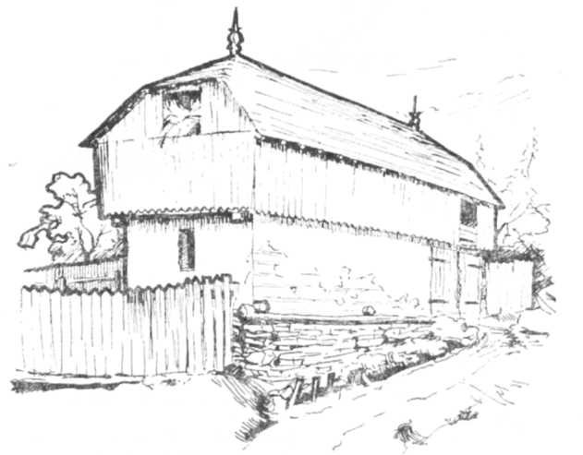
58. Zsindelyfedelű csűr (1946-ban épült), Bf.

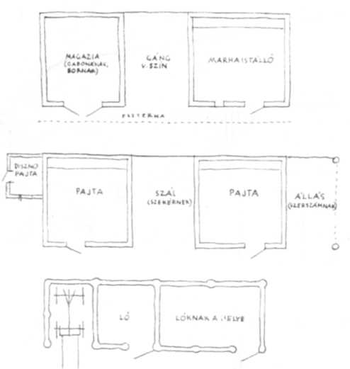

59. Pajta- és csűr-alaprajzok: a) új csűr alaprajza, Bf; b) csűr alaprajza, S, c) ló-
istálló sáprun, fala kertelt és sikárt.

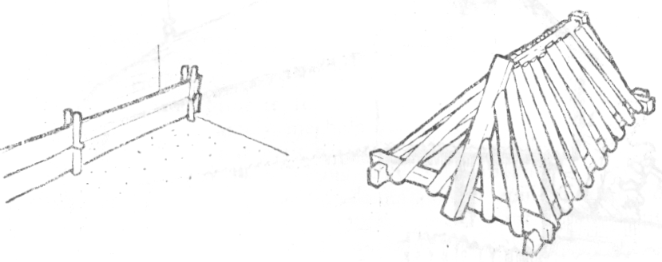
60. Marhajászoj, L; pislenyborittó, Bf.

munka vezetőjéül, aki ezt kitüntetésnek vette, bár megkívánta, hogy a mun-
káját szükség esetén segítséggel visszatérítse a gazda; „napszámmal fordiccsák
vissza napszámot”, „ma nekem, holnap neked.”
Különös hozzáértés, felkészültséget igénylő építés esetén azonban a ka-
láka-munka már nem alkalmazható. Az újabb nemzedékben már a csángóknál
is kialakult az egykori szegényebb réteg köréből az örökölt, hagyományos is-

54

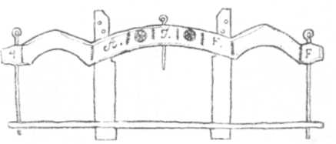
61. Cifra járom (Filep Antal János, 1953), Bf.

mereteket és tapasztalatokat állandóan újabbakkal gyarapító és a munkáért
felelős ácsok, mesterek csoportja. Mivel e falusi ács már jórészt a mestersége
után él, nem hogy „szívességből”, de még visszafordított napszámért sem vál-
lalhatja az építés vezetését, hanem csak pénzért, amely a gazda által biztosí-
tott segítség mértéke szerint több vagy kevesebb napszám megfizetése.
A moldvai csángó falvak mindenikében több ács is van, akik egymástól,
a más falubeli kollégáktól és nem utolsósorban a csíkiaktól igyekeznek minél
többet ellesni, sőt, a látottakon még túl is tenni újításokkal, amelyek közül
a sikeresek gyorsan elterjednek. Bogdánfalván 1953-ban kb. 10 asztalos, 5
kerekes és 30—40 kádár mellett mintegy 40 ácsot lehetett összeszámolni. E
mesterek közül legnevezetesebb volt Piros Mihály, Gábor János, Józi Ferenc,
Bodó Andri, Petrás Péter, Tankó György, Tankó Demeter és Zsitár Mihály.
A jeles ács, Piros Mihály büszkesége volt, hogy a régies leeresztett tető helyett
1933-ban ő kezdeményezte a papucsra tett tetőt (támasztott tetőszerkezet),
amely azóta általános lett. Eme újításnak eredetéről beszélgetve maga mondta:
„Itt mindent a Hedbe felé látnak, onnan hoznak.” Ez áll az utóbbi nemzedé-
kek újításaira. De hogy a hagyományos típusú csángó népi építészet is lénye-
gi vonásaiban a csíki-három széki népi építészet egy korábbi — bár sok te-
kintetben a helyi adottságok és moldvai hatások szerint módosult — for-
májának sajátos változata, azt a továbbiakban is látni fogjuk.

ÉPÜLETSZERKEZET

Már az eddigiek — az udvarbeli kezdetlegesebb épületek, valamint az
építőanyagok, építőeszközök és építőmunka tárgyalása — során is érintettük
a csángó épületszerkezet néhány részletét. Azonban a népi építészet eme alap-
fontosságú oldalának közelebbi megismerésére legalkalmasabb, ha ezt a csángó
telek legjelentősebb, legfejlettebb és leggondosabb építésű, a századok során
fölhalmozott népi építőtudást a maga teljességében érvényesítő lakóházon
tanulmányozzuk.
Szemben a Moldvában meglehetősen általános ágasos („cu furci”) épít-
kezéssel (még a cserépfedél alá kerülő egyes újabb épületeket is földbe ásott
ágasokkal építik), a csángóság, kivéve a románság közé jobban beékelt Sza-
bófalva környékieket (65), nagyobb s egyes kisebb épületeit is mindig talpra
építi, hogy ne süllyedjenek, ne dőljenek el. A régi házak cserefa talpfái oly
súlyosak voltak, hogy egy talpat 12 ökörrel vontattak a helyszínre. Mióta

55

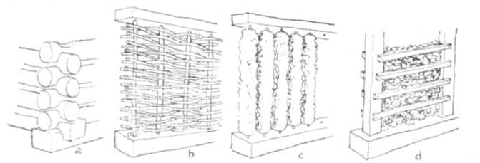
62. Falrakási módok: a) boronafal gerezdbe rakva; b) kertelt fal (sikárlás előtt); c)
tekercsfal (Tatros mente); d) csipkásfal (Szeret-mente).
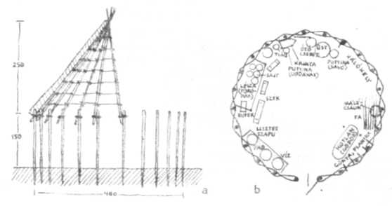
63. Kertelt falú és csugával (kukoricakóré) fedett sztina (szerkezeti és alaprajz), Pl.
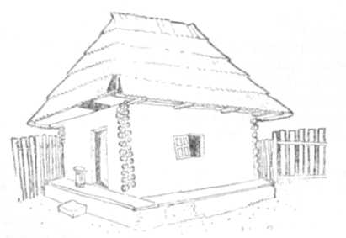
64. Egysejtű boronaház, L.

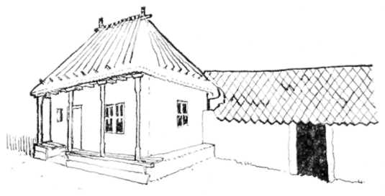
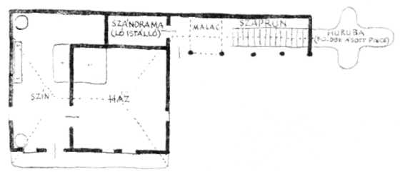
65. Ház, hozzá épített grázsddal (pajta); sándramával és sáprunnal kiegészített ház
alaprajza, Szf.
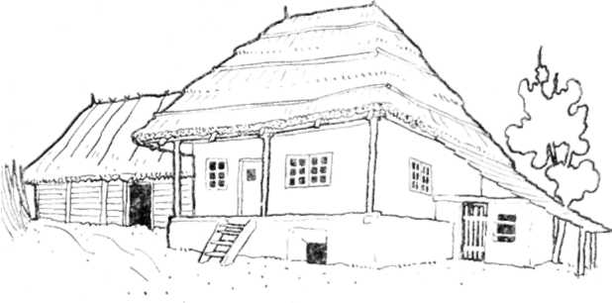
66. Dogár Péter pincés háza és pajtája, Bf.

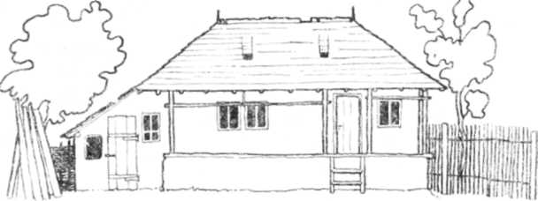
67. Magyari György háza, Tr.

aztán „megvékonyodott a fa”, már 2—3 pár ökör is elvontatja a 10—12
m-es hosszútalpat, a 4—5 m-es keresztüljét (kereszt talpgerenda) pedig egy
pár ökör is.
A négy oldalon kissé megfaragott talpakra kerültek aztán a közeli Sze-
ret-parti éger, plop (nyár) vagy a környékbeli erdőkről való bikk vagy szádok,
illetve a havasokból hozott fenyő gombolyagfák, amelyeket faragás nélkül, a
sarkokon gerezdbe összeeresztve 10—12 rendben ácsoltak fel, míg csak kiadták
a fal 2 m-es magasságát (62a, 64, 72b). A falra legfelül a ház hosszában fek-
tették föl sárgerendának a két falgerendát vagy sárfruntárt (Bf), alsókosz-
torobát (Ka, Szf); közöttük, a ház közepén nyújtották végig a kordát (mes-
tergerenda). Ezekre merőlegesen kerültek föl a rövid falak irányában a kur-
tagerendák vagy girindák (Szf), köztük pedig, egymástól 0, 80—1 m távolságra,
mennyezetgerendaként a közgerendák (Ff), házigerendák vagy világgerendák
(Bf). E rövid keresztgerendáknak kb. 20 cm-re kiálló végére helyezték aztán
koszorúnak a két hosszúgerendát vagy külsőfruntárt (Bf), felsőkosztorobát
(Ka, Szf), foglalót (Kl; 69, 75, 77).
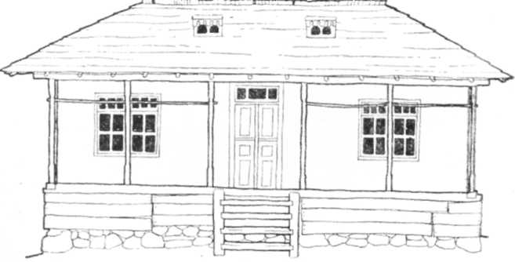
68. Petrás János háza, Bf.

58

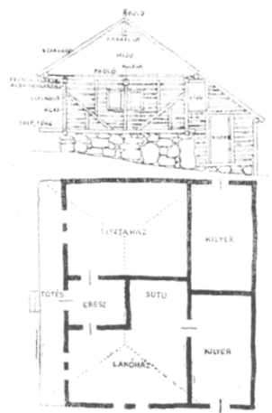
69. Csícsó Antal épülő házának szerkezeti és alaprajza (1953), Ka.
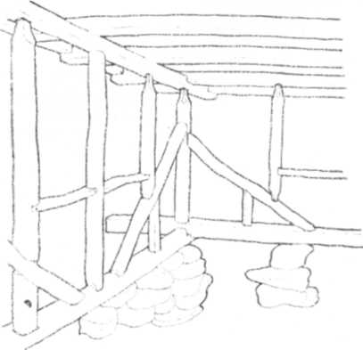
70. Épülő ház favázának részlete (a tornác és az utca felőli falak sarka), Bf.

E felső koszorúgerendákon rögzítették aztán a szarvazókat (szarufák),
egymástól átlag 1,20 m távolságra; így egy 5 m hosszú épület vagy helyiség
fölé 4 szarufapár kellett. A szarufa hossza régen a ház szélességének 3/4 ré-
szét tette. A régi nádfedelű háztető tehát sokkal magasabb s meredekebb volt,
mint a mostani zsindely- vagy cserépfedél, ahol a szarufa hossza legfennebb
2/3-a a ház szélességének. A nádfedés idején fontos volt, hogy az eső, hólé
gyorsan lefusson a meredek tetőről s ne rothassza a fedelet.
A szarvazatot még a földön készítették elő: két fenyőszálat megfelelő
hosszúságú szarufának kimérve és levágva, s ezeket csúcsaiknál összefogva
a két koszorúgerenda közti távolságnak megfelelő nyílású (kb. 90°-os) szög-
ben fektették le, majd a csúcsnál kissé összelapolva faszeggel összefogták, és
a szarufák közti szöget rögzítő kakasülőt is odaszegezték. Az így elkészült első
szarufapár csúcsánál és végeinél cepust (cövek) vertek a földbe, s ezek jelzése
szerint állították össze a ház többi szarufapárját.
A szarufák alsó végeitől 50—70 cm-re bokát (áll) vágtak be, hogy a te-
tőn fölállított szarufa ezzel támaszkodjék a hosszú koszorúgerendán, amelynek
felső felén, a megfelelő helyre viszont foglalót (fészek) róttak be. A fölállított
szarufát, miután bokáját a koszorúgerenda foglalójába helyezték, itt még cse-
refa szeggel is odafogták: vagy úgy, hogy a szeget a koszorúgerendán is át-
ütötték (73d, 74c, 75 stb.), vagy pedig a szeget csak a szarufán ütötték át,
a koszorúgerenda fölött. A szarufák alsó végei tehát kissé lecsüngtek, s ilyen-
formán a szarvazatba kerülő fedélből 50—70 cm széles eszterhéj nyúlt le a
ház körül. Hogy a ház első bejárati részén az eszterha még messzebb „elvesse
a vizet kifelé”, a szarufák lecsüngő végeit ezen az oldalon vagy eleve hosz-
szabbra hagyták, vagy pedig kis kurtaszarvazók odaszegzésével (faszegekkel)
„hosszabbították meg” (73a, 76b).
Az ily módon beverő eső és tűző nap ellen védett bejárati (első) oldalon
az eszterhéj alatti rész bizonyos mértékig befogható volt lakás céljára. Kü-
lönösen ha e részen a föld színe fölé még kőből-sárból töltést is raktak.
A ferde fedélsíkot oldalt vagy hátul — a szarufák végének megtoldá-
sával — moldvai módra gyakran annyira megnyújtották, hogy az eszterhéj
alatt 1-1,5 m széles, kívül rögtönzött sövény- vagy deszkafalú, félfedelű
kis helyiség, kilér keletkezett (69, 71, 74 stb.). A ház elején a töltés még akkor
is szabadon maradt, ha a fölötte levő fedélrész szélesítésével (folyógerendák
kijjebb nyújtásával: 67, 72b, 74a, 77—80) elérte az 1 m szélességet is. Ilyen
esetben viszont a súlyos fedélrészt a gerendák végei alá vett lókötőkkel támasz-
tották alá (71, 74a, 77, 78—81). E tornácoszlopokat — hogy ne süpped-
jenek a földbe — alsó végükkel a töltés peremén végigfektetett talpfába, a
tőtésfába állították; felső végük és a gerendák közé, utóbbiak megfelelő tar-
tására, többnyire még étkezőt (ék) is bevertek (77, 78). Ez az ék rendszerint
díszes kiképzést kapott, s a faragott oszlopokkal együtt a házhomlokzat ékes-
sége lett (80b, d, 81). Ilyen szélesebb, oszlopos töltés már legalább száz éve
megjelent egyes házak előtt, a töltés deszkás mellvédű változata, a tornác
vagy cserdák azonban alig 50—60 éves. A tornác-mellvéd deszkáinak Kire-
szelt kihajlása, vagy — ritkán — esztergált oszlopocskái itt is a barokk er-
kély-mellvédek esztergált kő- vagy fabábjainak népies utánérzései. A ház
20 cm-nél magasabb töltésére, tornácára egyszerű kőlapokból épített vagy
cserefából ácsolt garádics (84c) vezet föl.

60

A csángó falvakban, ritka kivételtől eltekintve, máig egyetlen házfedél
formát látunk: a régi négyfolyású sátorfedelet. Ez azt jelenti, hogy az épület
rövidebb oldalain is megdőtött fedél van. A rövid oldalak fedelének alapja
a két sarokra helyezett és ferdén a legközelebbi függőleges szarufapárhoz dő-
tött vég-szarufapár, a közébe illesztett szarufával együtt (50, 82a). Ilyenfor-
mán 5 szarufa találkozik a csúcsban, ahova egy függőleges nyársat (kicsi-
szarvazó, buld) helyeznek, alsó végét a kakasülőhöz, feljebb pedig a vég-szaru-
fapár csúcsához rögzítve. „Szarvazó” neve arra utal, hogy eredetileg nem kü-
lön elem volt, hanem — mint sok erdélyi nád- és szalmatetőn látható — a
ferde bütü-szarufa fent meghagyott hegyes nyúlványa volt, s arra szolgált,
hogy fedéskor a csúcsra kerülő zsúpot, fedőanyagot fogja. A nyárs a zsin-
delyfedélen már elvesztette eredeti gyakorlati értelmét, és hegy nélküli, vas-
tag, szögletes és díszes faragású oszlop lett, a sima fedél mértani idomát
hangsúlyozó esztétikai funkciót töltve be (69, 82a, 83a-u; 11—16k).
A felállított szarvazat vízszintes lécezésére rakták fel — balról jobbra
haladva körben, alulról felfelé tartó sorokban — a nádzsúpokat, melyeket
nyírfagúzzsal kötöztek a lécekhez. (A nyírfa héját a nedvesség nem korhasztja.)
Az első világháború óta egyre gyakrabban szirmával (sodrony, drót) is kötöz-
tek, bár ez „vágja” a nádat (73a, 75). A nádzsúp fölé az eső elleni védelmül
szalmát teregettek. A szalmát kétágú villával hányták föl, majd a fedelen jól
megtiporták és szél ellen a tetőn összekötött lécpárokkal lenyomtatták (65,
66), az alsó nádzsúp-sort pedig körös-körben vízszintesen ráhelyezett s a zsú-
pokon átütött hosszú faszegekkel (klengea) a fedélszék léceihez fogott póznák-
kal szorították le (75, 12—14k).
A régi nádfedeles házak boronafala és házföldje egyaránt sártapasztást
kapott, míg a lakóhelyiségek mennyezete — padlója, padlása — bükkfából
hasított és faragott doszka volt, amelyet azonban a hiju felől szintén letapasz-
tottak, hogy jobban tartsa a meleget (72b, 74c). A deszkák a széleiken gya-
lult lámbával (hornyolás) illeszkedtek egymáshoz, hogy a por ne hulljon a la-
kóhelyiségbe (82b). A régi boronaházak ablaka két szomszédos falgerenda kö-
zön kivágott tenyérnyi nyílás volt; télen áttetsző marhabendővel zárták el.
E bendőablakot azonban állandóan újítani kellett, mert a kutyák, egerek meg-
ették. A több szemű üveges ablakok bevezetésével — a századforduló tájától —
a nagyobb nyílást tolvajok s kutyák ellen az alsó és felső gerenda (párkány)
közé helyezett tokba (84b) függőlegesen állított ablakvasakkal látták el (54),
ami sokfelé máig szokásos. Régi házakban még most is látunk a falba tükör-
nek betapasztott kis üvegdarabot.
A ház ajtaja is faragott bükkfadeszkából készült, a deszkákat félig be-
eresztett és faszeggel rögzített hevederek (kinga) fogták össze (84a, 85a). Az
ajtósorok a félfába ütött egyszerű vaspipa volt, ezen fordult az ajtóra szegzett
vaspánt balamár (85a). A régi fakilincset, pecket (85a) kívülről madzaggal
emelhették; ezt éjszakára behúzták. A vaskilincs pecke is belül volt, de kí-
vülről vasfogóval emelődött (ez a tulajdonképpeni kilincs, 85b, 87a—d). A
kapukon máig ezek a megoldások láthatók. A házba nyíló külső ajtón a ki-
lincsen kívül még fakócsoló is volt. Ez lehetett egyszerűbb, kívülről kam-
póval tolható retesz (84a, 85a), de inkább tőkés fazár; ebben a vízszintes
helyzetű tűkét vagy reteszt úgy mozgatták, hogy az ezt állító kutyafiakat
(makk) fakóccsal emelték fel. E fazárnak két változatával találkozunk a csán-
góknál (85b, 86a-c).

61

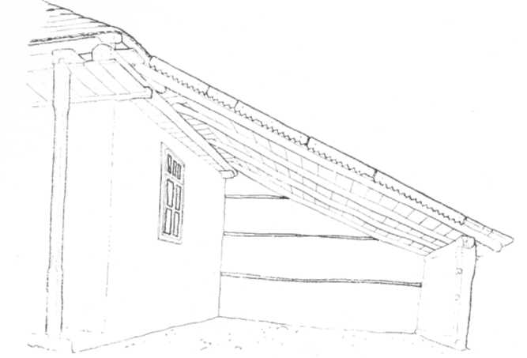
71. Oldalsó kilér fedéltoldása (új ház), Bf.
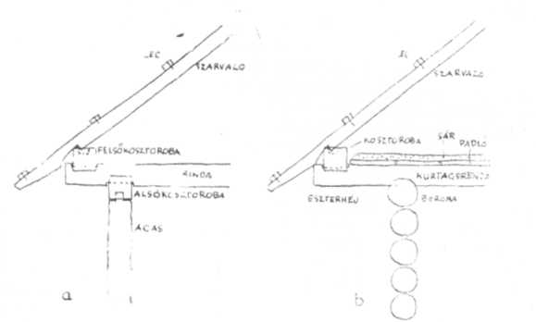
72. Házszerkezeti részletek: a) ágasos ház, Szf; b) boronaház, Kl.

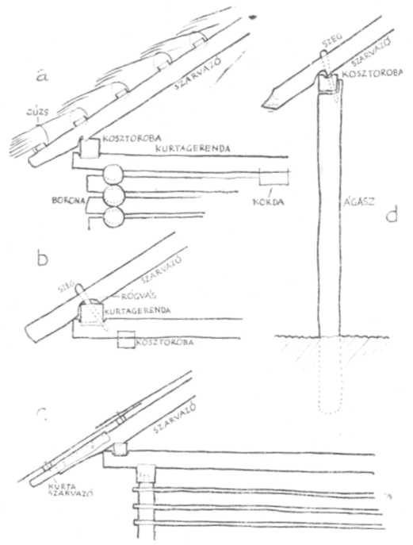
73. Házszerkezeti részletek: a) nádfedelű boronaház rövid oldala, Kl; b) fedélszerkezet
részlete a ház hosszanti oldala felől, Bf; c) nyári konyha töltése fölötti eresz, Tr; d) régi
ház melletti állás szarufájának támaszkodása, Bf.

Az ismertetett hagyományos házépítési mód az utóbbi két-három nemze-
dék folyamán nagy változáson ment át. A ház talpgerendáit már rég nem
fektetik közvetlenül a talajra, hanem 50—100 cm magas kőtalpalót (alap)
raknak, hogy a nedvességtől szigeteljék. Ez annál is fontosabb, mivel már
nincsenek oly vastag, erős talpnak való tükék. A fával való takarékoskodás
vezetett a különféle újabb falrakási módokhoz is. A boronákból való falra-
kás helyett általános lett a favázas építkezés (69, 70), s a cserefaágasok és
ferde szélkötések közeit különféle fakímélő anyagokkal töltik ki. Még bizo-
nyos mennyiségű fát igényel az a megoldás, hogy a közöket félbe hasított
gerendákkal, falfákkal rakják föl, a sasok vésett vájataiba vagy rájuk szeg-
zett két léc közé eresztve be a rakófák végeit.

63

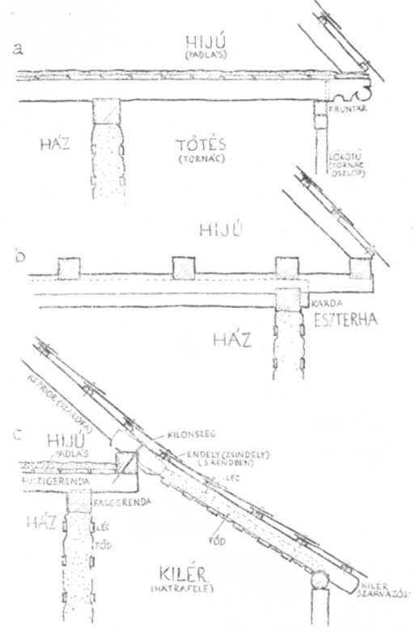
74. Bodó György háza (1953), Bf, fedélszerkezetének részletei: a) a töltés fölötti
fedél kieresztése, b) oldalsó eszterha, c) a ház háta mögötti kilér toldalék fedele.

A fával való takarékoskodásra már régtől rászoruló szegénység körében
terjedt el a kertelt fal: a talp és sárgerenda közé függőlegesen beállított vagy
(Román kornyékén) a sasok közé vízszintesen rögzített karók bekertelése és
ennek kívülről-belülről való tapasztása, simítása és meszelése (62b, 77). Ennek
tökéletesített formája a valatog falazás: az egymáshoz sűrűn (arasznyira) be-
állított karók közeit egy ember belülről, a másik meg kívülről „rakja bé vala-

64

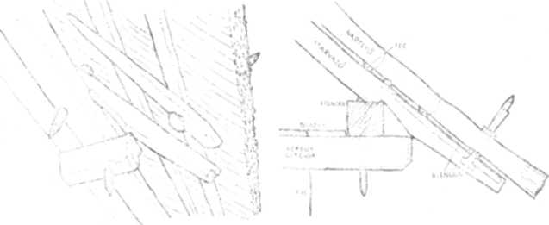
75. Régi nádtetős ház fedélszerkezetének részlete, özv. Farcádi Györgyné, Np.

toggal”, szalmás sárral. Ezt a 20-as években eléggé általános eljárási töké-
letesítették a Tatros mentén tekercsfallá (62c): a beállítandó karokra előzőleg
sáros szalmát teker föl két ember („tekerik, mint a kürtöskalácsot”, majd a
karók falba rakása után kívülről-belülről tapasztják. Melléképületekhez a
Szeret-terén is alkalmazzák a tekercsfalat, azonban a házakat már a 20-as
évektől a tökéletesebb-egyenletesebb és tartósabb sipkásfallal építik: a ház-
talpba egymástól 1 m-re sasokat állítanak (a talp veséiébe helyezik a sas sza-
káját (makkját), a sasok két oldalára jó tenyérnyi közökkel vízszintesen fara-
gott vagy fűrészelt léceket szegeznek, majd e kettős lécrács közét szalmás sárral
gyúrják bé (62b, 69, 74a, 88).
Mind a tekercses, mind a lécrácsos falhoz való szalmás sarat az udvaron,
csutakba, tevelugba (henger) fogott marhákkal keverik és tapodtatják, ezért
nevezik a valatogot még csutkolt fődnek, tevelugolt fődnek is. A szalmás sárral
emelt falat aztán száradás után mindkét oldalról egyenletesre tapasztják, siká-
rolják, majd mésszel fejéritik.
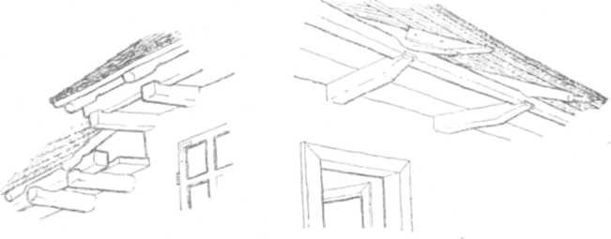
76. A ház töltése fölötti eszterha: a) Bf, b) Tr

65

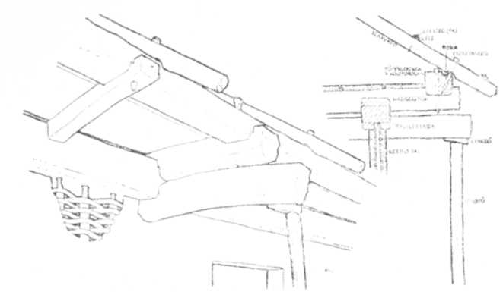
77. Özv Kicsi Mihályné 1868-ban teljesen fából és fűrész nélkül épült háza: a) töltés
fölötti fedél részlete, Bf.

Az erdők államosítása óta — a még fokozottabb takarékoskodás érdeké-
ben — a Tatros mentén terjed a kirpicsfal (hatalmas vályogtéglából) építése.
Hogy az itt gyakori fődingás miatt a falak össze ne dőljenek, félméterenként
szegesdrótot feszítenek ki a sasok közt. A vályogtégla-házak mennyezete is
deszka helyett már tekerccsel készül, úgy, hogy a sártekercses karókat a folyó-
gerenda közé szorítják be, majd alulról pozdorjás sárral verik be simára. A
Szeret-terén a vályogtégla-fal neve tizikfal, s az így épült házak mennyezete
már itt sem deszkás, hanem fehérre meszelt párdusálás padló (Bf) vagy plafon
(Ta): a folyógerendák közé, a gerendák oldalára szegzett lécpapucsokra ket-
téhasított nyárfadarabokat fektetnek padolásnak, majd ennek aljára vesszőhá-
lózatot szegeznek, hogy ez tartsa a fölvert sarat. Tapasztás és sikárlás után
kimeszelik a mennyezetet (82c). Főleg a kilér kaphat ilyen tapasztott mennye-
zetet, mivel itt hiju és terhelés nincs.
Különben 1920 óta módosabb új házaknál már mindenfelé terjed a sima
deszkamennyezet is: a mestergerendát a folyógerendák fölé helyezik (előb-
bihez csavarokkal fogva az utóbbiakat), hogy a folyógerendákra „alunant
verhessék fel” a deszkákat. Azóta terjed fokozatosan a deszkapadló, a deszká-
zott tornác és a széles ablak is, annyira, hogy az 50-es években már csak a
legszegényebbek építettek fődesházat szabadon hagyott töltéssel és szűk ab-
lakokkal.
A tetőszerkezet és fedőanyag változásairól már szó volt, úgyszintén egyes
fa építőelemek (tornácoszlop, -mellvéd, házcsúcsnyárs stb.) újabb díszes ki-
képzéséről. De különféle módjaival találkozunk a nem szerkezeti elemek által
való újabb díszítő törekvéseknek is. Ilyen pl. a ház eszterehéja alatt fölszeg-
zett, cifrán kifűrészelt deszka házkoszorú, amely az újabb (támasztott) fedél-
széknél szabadon maradt koszorúgerendát leplezi (55), vagy pl. a körben
lenyúló hatalmas síkokból álló fedél apró zsindely végeinek ki faragása, a

66

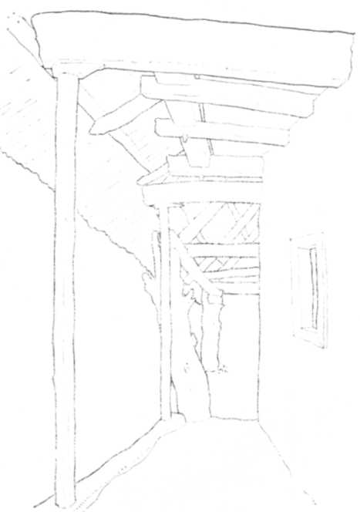
78. Előbbi ház tőtése a lókötőkkel és a ház mögötti állás az ágasokkal, Bf.

zsindely pikkelyszerű fölverése és a tetőgerincen tarajszerű kicifrázása (83a, n).
Ugyanakkor az új nagy ablakok és belső üveges ajtók üvegfelületeit keleties léc-
rácsdísszel tagolják az újdonsült csángó asztalosok (65—68, 71). A 60-as évek-
ben aztán már mindenfelé találkozunk a külső vakolatdíszítéssel is, amelynek
alkalmazásával együtt terjed a házhomlokzat tarka festése is.

A ház beosztása

Míg a ház építésénél alkalmazott anyagok és szerkezeti megoldások első-
sorban a természeti és emberi környezet adottságainak, valamint a technika fej-
lettségének függvényei, a ház beosztása már a benne lakók sajátos életformá-
jával, családi-társadalmi életével és ennek megfelelő lakásigényével áll szoros
kapcsolatban. Így a ház beosztásának időben vagy térben végbemenő módo-
sulásait is főleg az utóbbi tényezők befolyásolják.

67

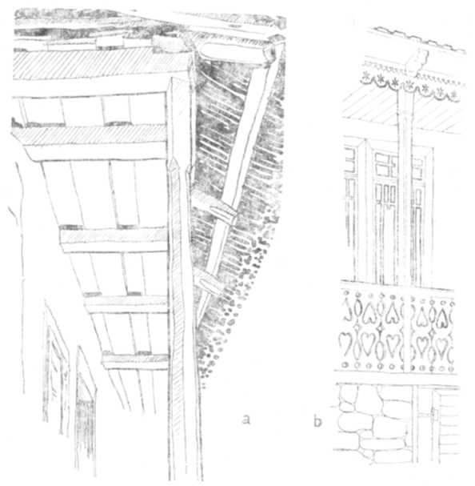
79. Tőtés-részletek, Bf: a) régi háztöltés fölötti fedélrészlet, b) Petrás János 1932-ben
épült házának részlete, fent házkoszorú, alatta lókötő és cserdák a tőtésnél, alatta boros
pince.

A kezdetleges lakóház a csángóságnál is egyetlen helyiségből álló hajlék
volt. Eme épületformát napjainkig a sütőház-, illetve nyárikonyha-számba me-
nő tüzelő vagy buketéria őrzi (51, 55, 88, 89a-b), amely a családnak még
most is időszaki lakása. Rendes lakásul épült egysejtű házat napjainkban már
csak minden harmadik faluban, özvegyasszonyok, elesett szegény emberek bir-
tokában ha még találunk (64). Úgy látszik azonban, hogy a tüzelőben fenn-
maradt egysejtű hajlék ősibb forma, mint az itt-ott még fellelhető valódi há-
zacska; erre mutat pl., hogy előbbi ajtaja még a tűzhellyel szemben, utóbbié
viszont már a tűzhely felőli oldalon van (akárcsak a fejlettebb, többsejtű
házaké), és hogy a tüzelő többnyire még a föld színén áll, míg a kis egy-
sejtű háznak feltöltött házföldje, ajtó előtti töltése, valamint az egész bejá-
rati részt eső ellen védő szélesebb eresze van.
A bejárat előtti tőtés az első lépés az egysejtű hajlék tovább terjeszkedése
irányában, hiszen a napos, száraz, esővédett töltésen már különféle dolgok
tarthatók, száríthatók, s rajta, mint sárpadon, ülőmunkák végezhetők, pok-

68

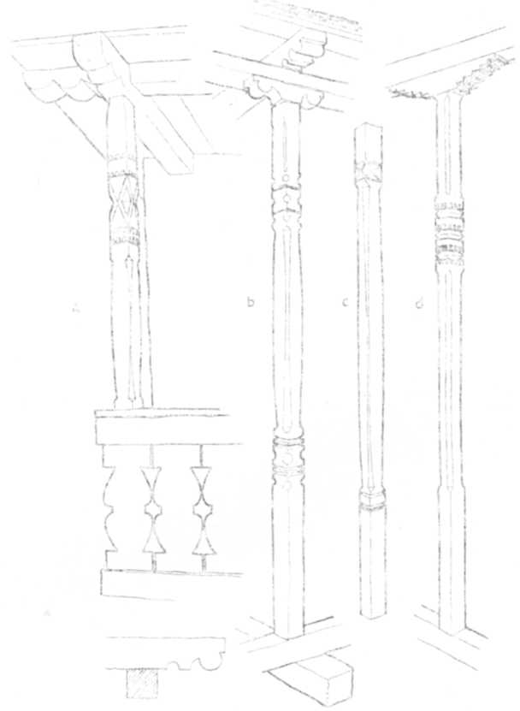
80. Lókötők, Bf: a) cserdákos ház előtti, b) tőtéses ház előtti és c) buketéria előtti
lókötők, d) Zsóka Erzsi házának lókötője, fent vésett díszítésű papuccsal.

róccal letakarva pedig fekvőhely, sőt fa-„bútora” is van: az eszterhéj alatti
szárítórúd, a falba ütött faszeg vagy az eresz alatti gerendavégek formájá-
ban. A régi népes családok apró házai előtti töltésnek igen nagy jelentősége
lehetett (a tamási cigányok kis hajlékai előtt a töltésen apró asztalkát és szé-

69

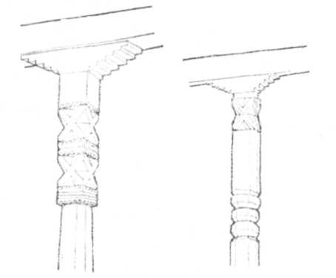
81. Lókötők felső fele: a) lókötő kicsánva (díszített oszlop), fent papuccsal, Ka; b)
ugyanaz, Pl.

keket is láttunk). A bejárat előtti töltés szélesítése azonban — a töltést védő
eszterhéj maximális megnyújtásának megfelelően — csak 70 cm-ig fokozható;
további szélesítés csak úgy érhető el, ha a folyógerendák koszorútartó végeit
előre kinyújtják. Ilyen építészeti fogással voltak elérhetők a 80—100 cm
széles esővédett töltések (78), ha pedig a folyógerendák végeit oszlopokkal is
alátámasztották — melyhez aztán a kezes jószágot is odaköthették, mint erre
az oszlop lókötő neve is utal —, alatta akár 1,20 m széles töltést, illetve még
jobban is kihasználható mellvédes tornácot is képezhettek (79, 80).
A töltés-tornác szélesítésének azonban — a folyógerendák korlátolt hosz-
szúsága miatt — ez volt a felső határa, s így a folyógerendák irányában egy
második lakóhelyiség nem jöhetett létre; ez csakis oldalt volt lehetséges. Oldalt,
ajtó nem lévén, a fedélsíkot (a szarufák lecsüngő végeinek megtoldásával)
szinte a földig megnyújthatják. Gyakoriak is az olyan csángó épületek —
házak, nyári konyhák, pajták —, amelyeken oldalt mélyen lenyúló és földbe
vert sasokkal (ágas) alátámasztott eresztékeket (Bf), leeresztéseket (S) találunk
(52, 53, 55, 66, 67, 71, 74c). Melléképületeken ezek az ereszaljak az elülső
(keskeny) oldalukon mindig nyitottak, esetleg oldalt, hátul pedig derékmagas-
ságig vannak elkertelve, hiszen többnyire szekér, szerszámok tartására szolgáló
sáprunok, kilérek, fészerek; az egysejtű lakóház oldalán keletkezett ereszaljak
viszont már körben falat s elöl ajtót kapnak. Így keletkeztek egykor azok
a kezdetleges lakóházak, amelyeknél a töltés felől külön-külön ajtó vezet a
tulajdonképpeni házba és a mellé toldott keskeny ereszalji helyiségbe (66—67).
E két bejáratú — ház + ereszalj összetételű — házformát Bákó vidékén
már csak a faluszéli cigányok őrzik. Viszont a házfejlődés e jelentős fokának
továbbfejlesztésével alakulhatott ki a románság jellegzetes külön bejáratú két-
szobás háza.
A csángó lakóház alaprajzi alakulása az egykori ház + ereszalj fejlődési
szakaszból sajátos fordulatot vett: az ereszalji rész itt is azáltal vált a lakó-

70

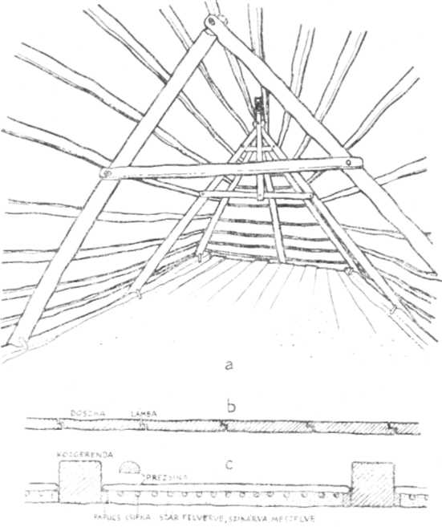
82. Régi (1868-ban épült) ház hijuja: a) a lakóhelyiségek felsőpadlása tapasztva, a
szarvazók kakasülővel és házcsúcs bulddal, Bf; b) a felsőpadlás hagyományos deszká-
zása, Kl; c) tapasztott mennyezet, Bf.

ház szerves részévé, hogy az egész fedélszék oldalt való megnyújtásával (folyó-
gerendák és szarufapárok hozzáiktatásával) rendes falu és mennyezetű helyi-
séggé vált, viszont a korábbi „ház” ajtaját is áttették erre az oldalra, s így
a kétsejtű háznak is egyetlen bejárata maradt, az előtérként is szolgáló új lakó-
helyiségen át. Az új helyiségnek ma már csak a sokfelé (Ka, Mf, O stb.)
használt eresz elnevezése utal korábbi fedéleresz alatti helyiség voltára, mert
a gyakrabban használt szín elnevezés (szláv „szény” = árnyék, fedél alatti
árnyékos hely) legfeljebb a helyiség egykori fal nélküli voltára utal, közvetve.
A fedélszék oldalt való megnyújtásával keletkezett szín, eresz elődjét — épü-
letszerkezeti szempontból — a régi házakhoz toldott mellékhelyiségben, a
csángó állásban találjuk föl.

71

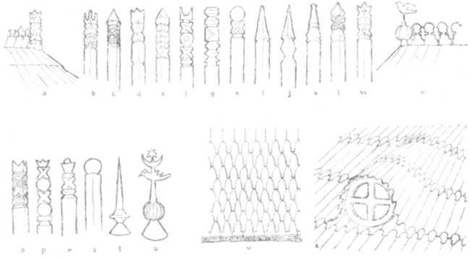
83. A ház és csűr fedelének dekoratív elemei. Házcsúcs-nyársak (buldok) és zsindelye-
zés: a-d) Bf; e-f) Ka; g-h) Ta; i-n) Bf; o) Pl; p-r) Szf; s-t) Pu; u) O; zsindelyezés:
v) hornyolatlan zsindely 3—4 rétegű pikkelyes rakása és z) füstlik, Bf.
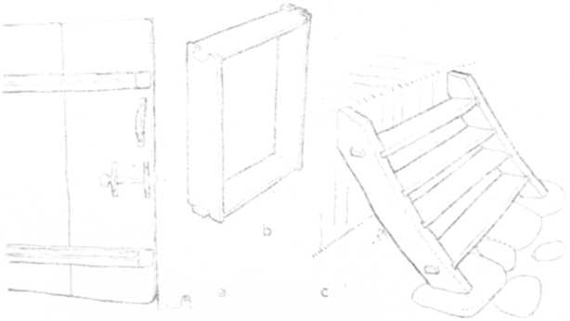
84. Kamaraajtó belülről dróttal mozgatható faretesszel (a), ablaktok (b) és cserefa
garádics (c), S.

Az állás (54, 78, 90g, 91b-d) mindig a ház kűső, kürső (hátsó) végén tol-
dódik az épülethez, de nem az eresz, hanem az egész fedélszék megnyújtá-
sával. A széles állás hozzáépítésével válik a régi csúpos sátortető gerinces sátor-
tetővé, sőt az új rész fölött gyakran nyerges tetővégződést is kap, s ugyan-
akkor megindul a ház hátulsó oldalán való fokozatos nyújtása. Az állás földbe
állított sasokra (ágas) épített tető, legfeljebb oldalt s hátul valami ideiglenes

72

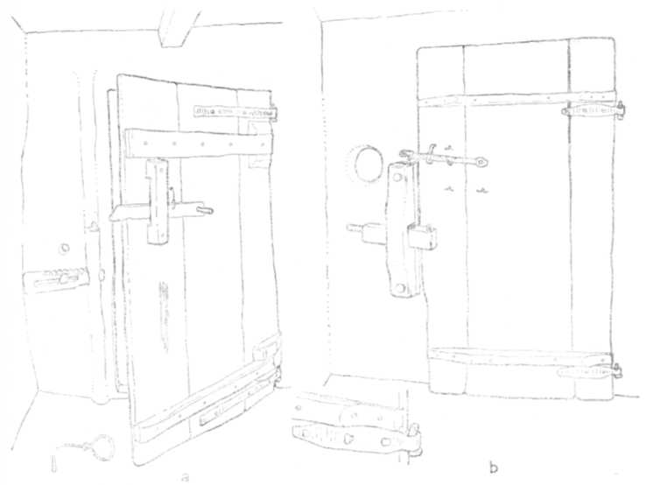
85. Színajtók belülről: a) madzag húzójú fapeckes és vaskulcsos fakócsolós ajtó, Ff;
b) kilinccsel emelhető vaspeckes és fakócsolós ajtó (lent részlet a vassorkon forgó bala-
márral), Bf.

sövényfallal ellátott téres hely, főleg állatok tartására (néhol át is alakították
zárt istállóvá), de újabban inkább raktárféle, s innen van a lejárat a pincé-
hez is. Különösen az állatoknak saját pajtákba telepítésével már gyakran meg-
találni itt az emberi lakás csíráját is: a tűzhelyes kemencét, sőt ágyat, padot
s egyéb bútorfélét is (90g, 91c). Nyáron alkalmas hely a különféle házi munkák
végzésére. A házbeli élet fokozatos terjeszkedésével az állás alá helyezik át
a ház ajtaját, majd rendes falat és feltöltött házföldjét is kap a helyiség, s
a ház második lakószobájává lesz (54, 78). A régi állás lakórésszé való át-
alakítása nyomán keletkezett két lakóhelyiséges ház mögött gyakran ismét meg-
jelenik egy toldott nyitott állás mint a lakóház még további bővülésének szál-
lásadója (90g, 91b-c).
A nyitott állásból rendes falakkal s ajtóval színné előléptetett keskenyebb
helyiség csak belépőül (hogy a külső nedvességet, sarat, port legyen hol lerázni,
s a hideg se hatoljon közvetlenül a házba), ideiglenes rakóhelyül (kézbeli dol-
gok, felsőgúnya, tűzifa, konyhára szánt termények stb. részére) és bizonyos
mocskosabb házi munkák téli végzésére (kukoricacséplés) szolgáló fűtetlen elő-
szoba. Szélesebb formája azonban gyakran a ház második tűzhelyes és mele-

73

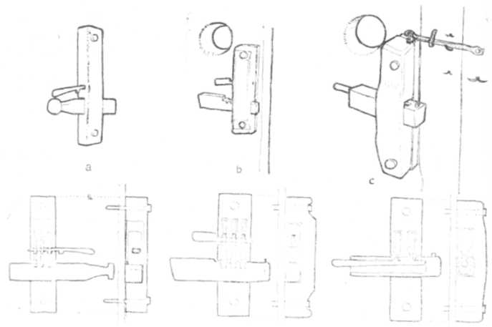
86. Kócsolók a színajtón (kócsoló, benne kutyafiak, tüke és kócs részekből): a) Ff, b)
Gy, c) Bf.

get tartó mennyezettel is ellátott lakóhelyiségévé alakulhat (56, 90a, f). Még
gyakoribb azonban, hogy — a székelyföldi vagy Hunyad vidéki saroktorná-
cos-kamarás ház alaprajzi fejlődéséhez hasonlóan — a helyiség első, padlás nél-
küli felét fenntartották belépőül (eresz), míg hátsó felét elfalazták raktárul
szolgáló kamarának (91c-b), így választva szét a korábbi helyiség (állás, szín)
kettős funkcióját.
A szín első fele (illetve az eresz) sokáig padolatlan (mennyezet nélküli)
volt, itt állott a lajtorja, melyen állandóan közlekedtek a hijuba, ahol a füs-
tölnivalót felakasztva, a gabonát ládákban és kasokban, a pujt (kukoricát)
száradni elteregetve és különféle házi eszközöket tartottak. A Szeret-terén (pl.
Bogdánfalván) az 50-es években idősebbek még emlékeztek mennyezet nélküli
színekre, s az északi csángóknál (pl. Szabófalván) mi is találtunk akkortájt
olyan házakat, ahol a szín mennyezetgerendáira legfennebb kéregpadlót (fonott
táblát) fektettek (91a). De a lakóház eme új részének következő fejlődési
szakasza is követi a székely ház „ereszének” sajátos fejlődéséi: a belső felén
levő kamara elválasztó fala egyre előbb kerül, s az így megnőtt helyiség —
tűzhellyel és kezdetleges bútorokkal berendezve — kicsiházzá lép elő, s a
háznak — a régi ház, nagyház mellett — második lakóhelyisége lesz
(91c-d, 95c).
A belépő (szín, eresz) mögötti kamarának lakóhelyiséggé alakulásakor
másutt kellett elkülöníteni kamarát. Erre mód is adódott, hiszen a múlt század
közepe táján épült csángó boronaházak már oly téresek voltak, hogy — helyi
kifejezéssel — „a házban meg lehetett szirülni egy szekér szénával”. Az
ilyen, átlag 6 m széles ház belső feléből könnyen leválasztottak egy hosszú,

74

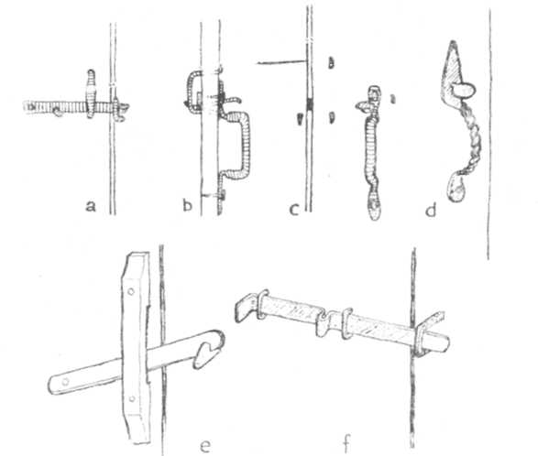
87. Ajtókilincsek: a-c) zajtó peckelője (kilinccsel emelhető pecek) belülről, oldalról és
kívülről, Ka; d) a zajtó húzója a kilinccsel, Bf; e) fapecek a marhapajtán és f) záur
(retesz) a pajta ajtaján, Bf.
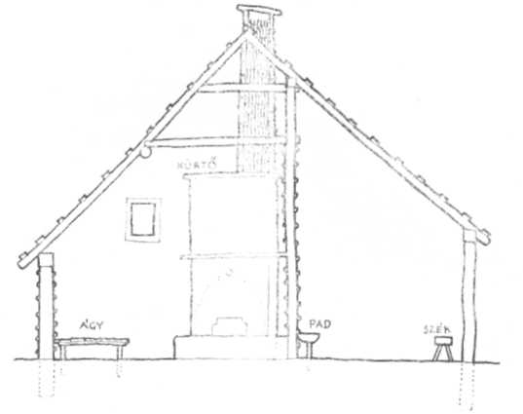
88. Tüzelő (buketéria) metszete és alaprajza, Gy.

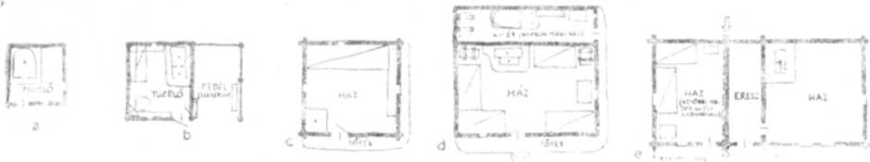

89. Tüzelő és kisház alaprajza: a) tüzelő, Pp; b) tüzelő (Petrás Györgynél, Gy; c)
házacska (Kompót Józsi), L; d) ház 1916-ból (Martinka János), Ta; e) ház, későbbi tol-
dással (Preszekár György és fia családja), O.
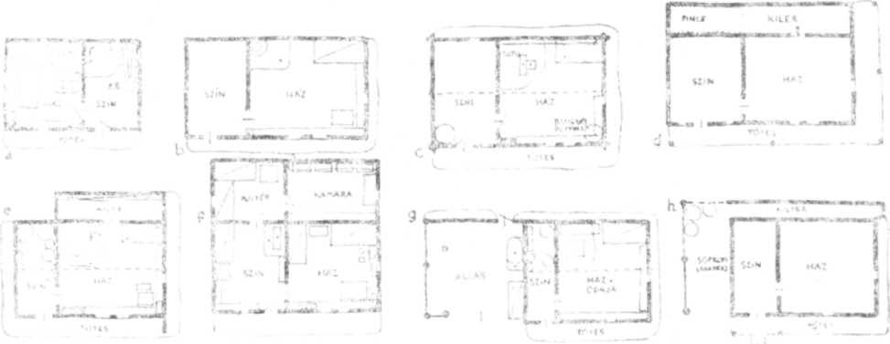

90. Színes házak alaprajzai: a) régi nádfedeles ház (Péter Mária), Bf; b) ház (Özv.
Rókáné), Tr; c) hasonló (Id. Petrás György), Gy; d) színes ház kilérrel (Kicsi Márton), Bf;
e) hasonló (Özv. Farcádi Györgyné), Np; f) hasonló (Dogár Péter), Bf; g) régi színes ház
állással (Kicsi György), Bf; h) hasonló (Topsi Márton), Kl.

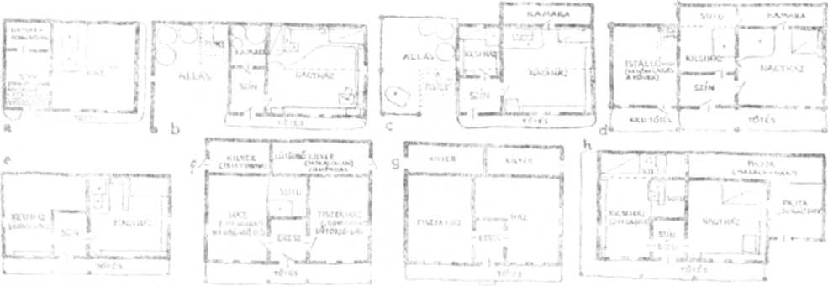

91. Ereszes (rövid színes) és kicsiházas (kamarás) házak alaprajzai: a) régi ház padlás-
talan színnel (ennek csak első felén van sövénymennyezete), Szf; b) hasonló, belső végén
állással (Duma János), S; c) hasonló régi ház, külön kamara és állás hozzátoldásával (Szálka
Antal), Kl; d) hasonló, a végén odatoldott istálló (vagy állás?) átalakítva újabb lakóhelyi-
séggé, Kl; e) az eresz (vagy rövid szín) a második lakóhelyiségből elfalazva (Zsóka Erzsi), S;
f) hasonló, hátul kijjérekkel (Salamon Péter új háza), Ka; g) hasonló új ház (Csicsó Antal),
Ka; h) hasonló, pajta hozzátoldásával (Kolca Antal), Mf.

76

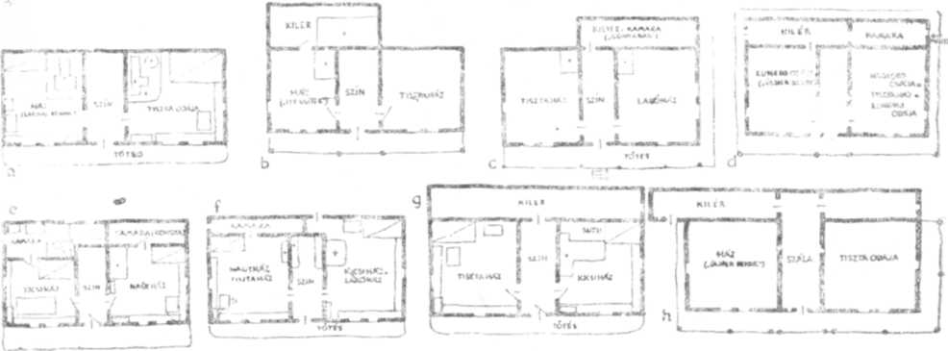

92. Szimmetrikus alaprajzok: a) ház+szín+ház (Piros György), Bf; b) hasonló új ház,
hátul kilérrel (Piros Demeter), Bf; c) hasonló új ház (Molnár Mihály), Bf; d) hasonló épülő
ház (Budó Márton), Bf; e) hasonló új ház (Ambrus Péter), S; f) hasonló 1898-ban épült nád-
fedeles ház (Harangozó Antal), Kl; g) hasonló, kilérrel (Vákár Antal), Tr; h) hasonló,
kilérrel (Demok György), Ta.

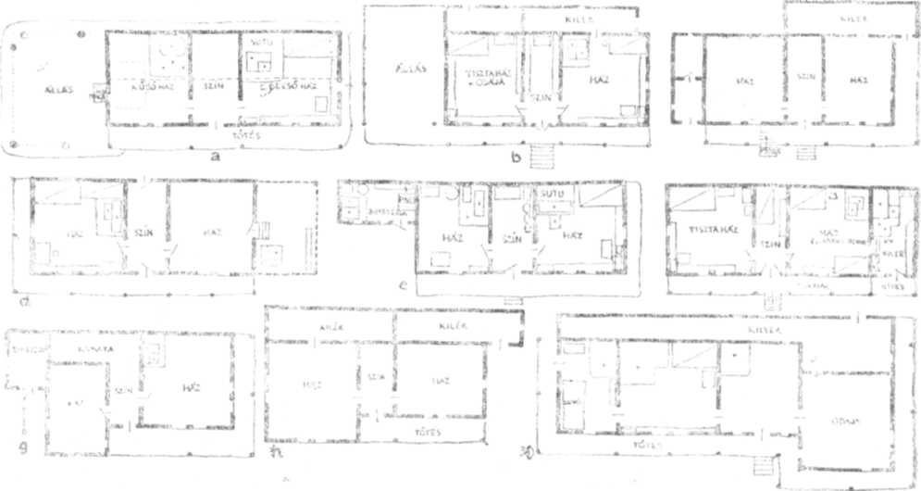
93. Szimmetrikus (ház+szín+ház) és ebből alakított újabb házak alaprajzai: a) nád-
fedeles ház állással 1868-ból (Özv. Kicsi Mihályné), Bf; b) hasonló, kilérrel 1932-ből (Filep
Antal), Bf; c) hasonló, állás nélkül, 1931-ből (Farkas Márton), Bf; d) hasonló (Péter Bálint),
Bf; e) hasonló (Pista István), Tr; f) hasonló (Farkas Mihály), Bf; g) rövidtornácos új ház
(Pista Mihály), Tr; h) rövidtornácos új ház, kilérekkel (Bélu István), Tr; i) új (1950 tájt
épült) ház alaprajza (Fenyős Mihály), Bf.

1—1,50 m széles részt kamarának, hasonlóan a XVII—XIX. századi csíki—ká-
szoni—háromszéki házak „oldalkamarájá”-hoz (92e-f, 93 g). Keskenyebb házak
esetén kamarát a ház mögé ragasztott ereszalj (kilér) kiépítésével képeztek
(90e-f, 91c-d, 92b-d stb.). Azonban e megoldások alaprajzilag és funkcionáli-
san is teljesen megegyezők az előző századokbeli székely házéval, még olyan
részletekben is, mint pl. az oldalkamara ajtajának a nagyháztól a kicsiház felé

77

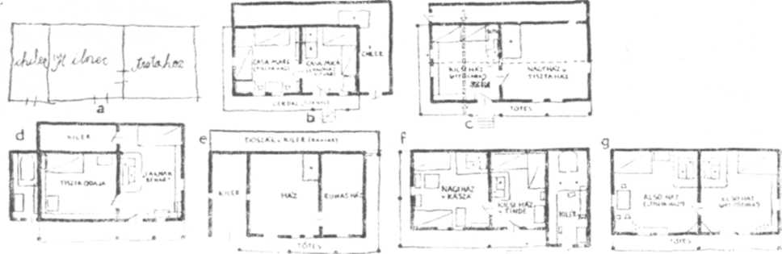

94. Szín (eresz) nélküli romános házak alaprajzai: a) romános ház alaprajza egy ács
szerint, Kl; b) egy román ember (Rotariu Vasile) háza, Ta; c) egy eredetileg (1870 tájt)
csak színnel épült, majd átalakított és kibővített (kilérrel is) ház alaprajza (Petrás János),
Ka; d) új ház (Magyari György), Tr; el régi ház (Ződ János István), L; f) régi (1870
táján) épült ház (Iker István), Ta; g) ház 1938-ból (Fekete Pisti József), Dó.

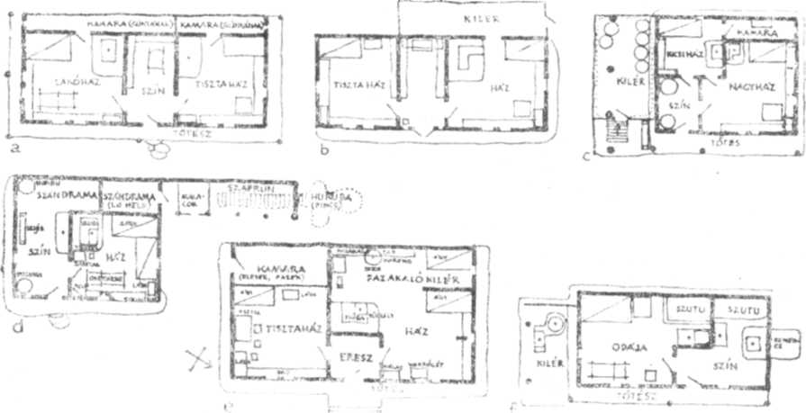

95. Különböző ház-alaprajzok: a) szimmetrikus (ház+szín+ház) alaprajzú kamarás ház
(Kozsán György), Bf; b) hasonló, de kamara helyett kilér (Fülöp Anti), Bf; c) régi (1880
tájt épült), rövid színnel s mögötte kicsiházzal épült kamarás és oldalt kiléres ház (Kocsis
János), Kl; d) színes ház, hozzátoldott pajtával és fészerrel, Szf; e) kis ereszes ház 1932-ből,
oldalházszerű fazakaló kilérrel (Aszalós István fazekas), Gf; f) télen is lakható nyári konyha
(buketéria, Özv. Budó Györgyné), Bf.

költöztetése, vagy a kicsiház és nagyház közti közvetlen átjárást biztosító
keskeny ajtó (91d, 95c).
A csángó ház beosztásának a székely házéval lényegében azonos belső
fejlődése kb. száz éve szakadt meg. Ettől kezdve a székely ház — az ország-
út- és vasúthálózat kiépülésével — a polgári igények és városi divatok hatása
alatt fejlődik tovább (kisebb, de több szobás, konyhás, kamarás, tornácos há-
zak), míg a csángóság újabb lakásigényei kielégítéséül a saját hagyományok
továbbfejlesztése mellett a környező román parasztság és moldvai városlakók
házainál látottak alkalmazásával kísérletezik. Kialakul a szoba + szín
(eresz) + szoba összetételű kettősház, oldalt s hátul zárt ereszalji részekkel,

78

kilérekkel. A szoba + szín (eresz) összetételű egyesháztól a szoba + szín
(eresz) + szoba összetételű kettősházhoz való átmenet már említett első fokát
(mikor is a szín belső felében kamara, majd kicsiház keletkezik) követte az
átmenet második foka: a kicsiházat — külső oldalsó fala lebontásával — ter-
jedelmes lakószobává bővítik, mégha e nagy helyiséget gyakran továbbra is
„kicsiház”-nak nevezik (91a-h), míg az egykori kicsiház helyén levő tűzhelyes,
magasabb padlózatú beszögellését (az intenzív családi élet — főzés, mosás,
étkezés, alvás stb. — színhelyét) már csupán sutu (kemence mögött) névvel
illetik.
Említettük, hogy e kettősház kezdetétől honosodik meg, föltehetően köz-
vetlen román hatásra, a csángó ház újabb, jellegzetes kiegészítő része, az eresz
alatti kilér. Építése a Szereten túli (keleti) falvakban már az 1880-as években
elkezdődött, s onnan terjedt el divatja a folyó jobb oldalán sorakozó falvak-
ban is: pl. Somoskán 1915—20 táján, Bogdánfalván az 1920—25 közti évek-
ben. Kezdeményezői a módosabb gazdák voltak, akiknek több raktározni való-
juk volt. A csángók sokáig csak hátul építettek kiléreket, amelyeknek csak
a házból volt bejáratuk és kamarának nevezték, tehát alaprajz és funkció
tekintetében egyaránt a korábbi (székely-csángó) oldalkamara utóda, ámbár
konstrukció tekintetében román hatásra bevezetett újítás (90e-f, 91c-d stb.).
A kívülről nyíló hátsó kilérek (91f-h, 93c, h, i, 94b-c) már újabbak. Alig a
40-es évektől, főleg a Szeret bal partján, a szegényebbeknél terjednek a román
módra nyári főzőhelyként alkalmazott, oldalt toldott kilérek (93f-g, 94a-f),
amelyek építését az egyre szűkülő telkeken a hellyel való takarékoskodás is
indokolja, az újabb, kevésbé tűzveszélyes vagy tűzveszélytelen építőanyagok
(zsindely, cserép, vályog, tégla) pedig megengedhetővé is teszik.
Így alakul ki idők során a mai csángó lakóház a megnövekedett igé-
nyeknek, egyre inkább elkülönülő tevékenységeknek megfelelően s benne a
különféle rendeltetésű helyiségek: a lépcsőház és terasz szerepét betöltő tőtés,
tornác, az előszobául szolgáló szín, eresz, a főzőhelyként használt buketéria,
tüzelő, a lakószobaként használt kicsiház vagy lakóház, a többnyire innen
nyíló kamara, hátsó kilér, végül pedig az ünnepélyes alkalmakra fenntartott
s a háziszőttesek, gúnyafélék raktárául és kiállításául szolgáló tisztaház
(92—95). A hely- és anyagkímélés érdekében válik egyre általánosabbá itt is
az ún. rövidtornác építése (93g-i), amely — az új építőanyagok mellett —
az új típusú csángó ház külső képét is meghatározza.

JEGYZETEK

¹ Kós Károly: Tájak, falvak, hagyományok. B 1976. 103—217 (vonatkozó rész:
172—187).
² A rajzolt képek ábrái közül egyeseket Péter Dezs6 (16, 17, 50, 53, 58, 68, 71, 79a,
83n), Starmüller Géza (11, 22, 32m, 35j, 37, 95e-f), Szőcs Sándor (8, 38d, 83v-x), illetve
Török Pál (9, 13, 15, 35e-h, 36a-e, 46b, 56, 76a), akkori gyakorló hallgatók helyszíni vázla-
tai alapján készítettem. Ezúton is köszönöm egykori segítségüket.
³ Kós Károly: Építkezés. Kászon 15—95.
⁴ Petrás 1841-ben Klézsét és Lujzikalagort említi moldvai magyar rezes („részes”) falvak-
ként. L. Petrás Incze János 1979. 1331.

